เลื่อนเงินเดือนข้าราชการ ฯ
- เมื่อเลือกแถบเมนู “เงินเดือน/ค่าจ้าง” ระบบแสดงเมนูย่อย เลือกเมนู “เลื่อนเงินเดือน ข้าราชการ ฯ” ดังรูปภาพ

รูปภาพที่ 19 – 22 เมนูเลื่อนเงินเดือนข้าราชการฯ
- เมื่อเลือกเมนู “เลื่อนเงินเดือนข้าราชการกรุงเทพมหานครสามัญ” ระบบแสดงหน้ารายการ เลื่อนเงินเดือนข้าราชการกรุงเทพมหานครสามัญ ในหน้านี้สามารถเลือกข้อมูลในช่องปีงบประมาณ รอบการขึ้นเงินเดือน รอบและหน่วยงานเพื่อแสดงข้อมูลรายงานเลื่อนเงินเดือนของหน่วยงานที่เลือก

รอบการเลื่อนเงินเดือน รอบเมษายน (1 มีนาคม)
- เมื่อถึงวันที่ 1 มีนาคม ระบบจะทำการคำนวณรายชื่อข้าราชการกรุงเทพมหานคร สามัญผู้ที่มีสิทธิ์เลื่อนขั้นเงินเดือนให้อัตโนมัติ เพื่อให้การเจ้าหน้าที่แต่ละหน่วยงาน หรือเจ้าหน้าที่ผู้ดูแลระบบจัดการข้อมูลรายชื่อเลื่อนขั้นเงินเดือนในรอบเมษายน
- ในกรณีเจ้าหน้าที่ (สกจ.) ได้ทำการคลิกเลือกในช่องหน่วยงาน “ทั้งหมด” ในรอบ เดือนเมษายน ระบบจะแสดงหน้าสรุปการเลื่อนเงินเดือนข้าราชการกรุงเทพมหานครสามัญ ของทุกหน่วยงาน ในรอบเมษายน
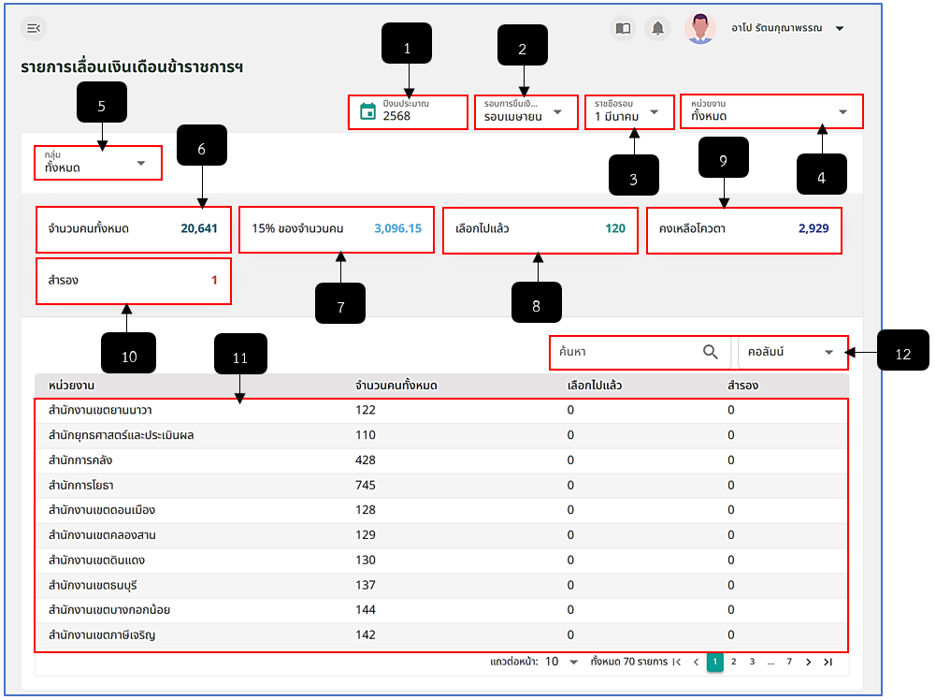
รูปภาพที่ 19 – 23 หน้ารายการเลื่อนเงินเดือนข้าราชการฯ (รอบเมษายน)
หมายเลข 1 ช่องสำหรับคลิกเลือกปีงบประมาณ
หมายเลข 2 ช่องสำหรับคลิกเลือกรอบการขึ้นเงินเดือน
หมายเลข 3 ช่องสำหรับคลิกเลือกรายชื่อรอบ
หมายเลข 4 ช่องสำหรับคลิกเลือกหน่วยงาน
หมายเลข 5 ช่องสำหรับคลิกเลือกกลุ่ม
หมายเลข 6 ช่องสำหรับแสดงข้อมูลจำนวนคนทั้งหมด
หมายเลข 7 ช่องสำหรับแสดงข้อมูล 15% ของจำนวนคน
หมายเลข 8 ช่องสำหรับแสดงข้อมูลเลือกไปแล้ว
หมายเลข 9 ช่องสำหรับแสดงข้อมูลคงเหลือโควตา
หมายเลข 10 ช่องสำหรับแสดงข้อมูลจำนวนคนที่สำรอง
หมายเลข 11 ช่องสำหรับแสดงข้อมูลรายการหน่วยงาน พร้อมจำนวนคนของแต่ละหน่วยงาน
หมายเลข 12 ช่องสำหรับคลิกเพื่อกรอกข้อมูลค้นหารายการหน่วยงาน
- เมื่อการเจ้าหน้าที่ของแต่ละหน่วยงาน ได้คลิกเข้ามายังเมนู “เลื่อนเงินเดือน ข้าราชการกรุงเทพมหานครสามัญ” ระบบจะทำการแสดงหน้า “รายการเลื่อนเงินเดือนข้าราชการกรุงเทพมหานครสามัญ” โดยรายชื่อข้าราชการกรุงเทพมหานครสามัญทั้งหมด จะแสดงในแถบเมนู “รายชื่อคนครอง” เพื่อรอการจัดการข้อมูลรายชื่อ และการเจ้าหน้าที่หน่วยงาน สามารถคลิก เพื่อเพิ่มรายชื่อข้าราชการกรุงเทพมหานครสามัญ (ตกหล่น) และสามารถดาวน์โหลดเอกสารแนบท้าย อีกทั้งระบบสามารถแสดงข้อมูลสรุปจำนวนคนทั้งหมด, 15% ของจำนวนคน, เลือกไปแล้ว, คงเหลือโควตา และสำรอง รวมทั้งสามารถแก้ไขเงินเดือน ย้ายกลุ่ม เลื่อนขั้น แก้ไขคุณสมบัติ หรือลบรายชื่อได้ และเมื่อมีการจัดการเลื่อนเงินเดือนเสร็จสิ้นแล้วให้คลิกปุ่ม “ส่งเอกสารให้ ผอ. ตรวจสอบ” หรือหากมีเอกสารที่ต้องการแนบ สามารถอัปโหลดไฟล์ในช่องอัปโหลดไฟล์ (รอบเดือนเมษายนจะมีการเลื่อนขั้นเงินเดือนของกลุ่ม 1 และกลุ่ม 2 ซึ่งการทำงานการเลื่อนขั้นเงินเดือนทำงานเหมือนกัน)
- การจัดการข้อมูลการเลื่อนเงินเดือนของข้าราชการกรุงเทพมกานครสามัญ ในรอบเมษายน จะถูกแบ่งออกเป็น 2 รอบ คือรอบที่ 1 มีนาคม และ 1 เมษายน
- รอบ 1 มีนาคม จะเป็นการเตรียมข้อมูล และจัดการรายชื่อข้าราชการกรุงเทพมหานคร สามัญว่าแต่ละรายชื่อได้เลื่อนขั้นกี่ขั้น รวมถึงการตรวจสอบข้อมูลผลการประเมิน, ข้อมูลการถูกพักราชการ, ข้อมูลประวัติเงินเดือน/ค่าจ้าง, ข้อมูลวินัย และข้อมูลการลา เพื่อเป็นเกณฑ์ตัดสินการเลื่อนขั้นเงินเดือน
- รอบ 1 เมษายน จะเป็นการเตรียมข้อมูลรายชื่อ เพื่อออกคำสั่งรายงานการเลื่อนขั้นเงินเดือน ของข้าราชการกรุงเทพมหานครสามัญ เพื่อให้ระบบทำการบันทึกรายการเลื่อนขั้นเงินเดือนไปยังระบบทะเบียนประวัติของข้าราชการกรุงเทพมหานครสามัญแต่ละรายชื่อ
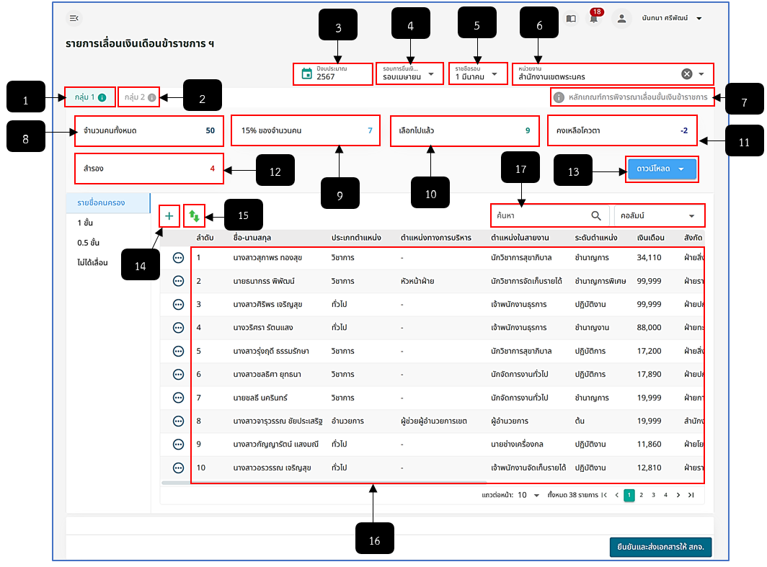
รูปภาพที่ 19 – 24 หน้ารายการเลื่อนเงินเดือนข้าราชการฯ รอบเมษายน (1)
หมายเลข 1 แถบเมนู “กลุ่ม 1” ประกอบด้วยผู้ที่มีตำแหน่งและระดับ ดังนี้ ปฏิบัติงาน ชำนาญงาน ปฏิบัติการ ชำนาญการ อาวุโส ชำนาญการพิเศษ อำนวยการต้น
หมายเลข 2 แถบเมนู “กลุ่ม 2” ประกอบด้วยผู้ที่มีตำแหน่งและระดับ ดังนี้ ทักษะพิเศษ เชี่ยวชาญ ทรงคุณวุฒิ อำนวยการสูง บริหารต้น บริหารสูง
หมายเลข 3 ช่องให้เลือกปีงบประมาณ
หมายเลข 4 ช่องให้เลือกรอบการขึ้นเงินเดือน
หมายเลข 5 ช่องให้เลือกรอบ
หมายเลข 6 ช่องให้เลือกหน่วยงาน
หมายเลข 7 ข้อมูลรายละเอียดหลักเกณฑ์การพิจารณาเลื่อนขั้นเงินข้าราชการ
หมายเลข 8 ช่องแสดงจำนวนคนทั้งหมด
หมายเลข 9 ช่องแสดง 15% ของจำนวนคน
หมายเลข 10 ช่องแสดงเลือกไปแล้ว
หมายเลข 11 ช่องแสดงคงเหลือโควตา
หมายเลข 12 ช่องแสดงสำรอง
หมายเลข 13 ปุ่ม “ดาวน์โหลด” สามารถคลิก เพื่อเลือกดาวน์โหลดเอกสารต้นแบบ
หมายเลข 14 ไอคอนเพิ่มรายชื่อ (หากมีรายชื่อตกหล่น)
หมายเลข 15 ไอคอนสำหรับคลิกเพื่อเลือกรายชื่อเลื่อนขั้นเงินเดือนมากกว่า 1 รายชื่อ
หมายเลข 16 รายการรายชื่อคนครองในรอบเมษายน
หมายเลข 17 ช่องสืบค้นรายชื่อ
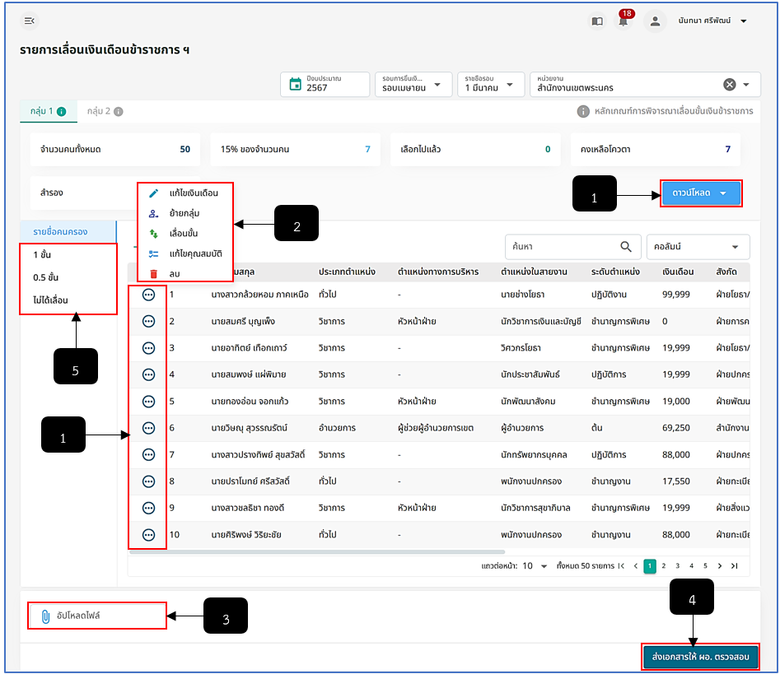
รูปภาพที่ 19 – 25 หน้ารายการเลื่อนเงินเดือนข้าราชการฯ รอบเมษายน (2)
หมายเลข 1 ไอคอนสำหรับคลิกเพื่อแสดงเมนูย่อยจัดการรายชื่อการเลื่อนขั้นเงินเดือน
หมายเลข 2 ช่องสำหรับแสดงเมนูย่อย แก้ไขเงินเดือน, ย้ายกลุ่ม, เลื่อนขั้น, แก้ไขคุณสมบัติ และลบ
หมายเลข 3 ช่องให้อัปโหลดไฟล์
หมายเลข 4 ปุ่ม “ส่งเอกสารให้ ผอ. ตรวจสอบ”
หมายเลข 5 แถบเมนูขั้น ประกอบด้วย 0.5 ขั้น 1 ขั้น และไม่ได้เลื่อน
หมายเลข 6 ปุ่มสำหรับคลิกเพื่อดาวน์โหลดไฟล์เอกสารการเลื่อนขั้นเงินเดือนต่าง ๆ
- การดาวน์โหลดรายงานเอกสารแนบท้ายการเลื่อนเงินเดือนข้าราชการกรุงเทพมหานครสามัญ ในรอบเมษายน ให้ทำการใช้เมาส์คลิกสามารถคลิก  เพื่อดาวน์โหลดเอกสารรายงานแนบท้าย ดังรูปภาพ ซึ่งสามารถเลือกคลิกเพื่อดาวน์โหลดเอกสารรายงานแนบท้ายที่ต้องการในรอบเมษายนได้ทั้งหมด
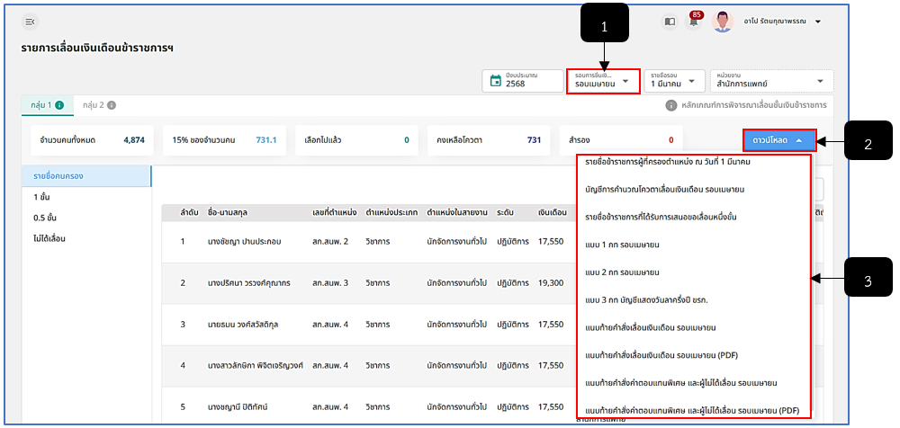
รูปภาพที่ 19 – 26 รายการเอกสารรายงานแนบท้ายการเลื่อนเงินเดือนข้าราชการฯ (รอบเมษายน)
หมายเลข 1 ช่องสำหรับคลิกเลือกรอบการขึ้นเงินเดือน “รอบเมษายน”
หมายเลข 2 ปุ่มสำหรับคลิกเพื่อแสดงเมนูรายงานเอกสารแนบท้ายย่อย
หมายเลข 3 ช่องสำหรับแสดง และคลิกเลือกรายการของรายงานเอกสารแนบท้ายที่สามาถคลิกเลือกดาวน์โหลดได้
- การเพิ่มรายชื่อข้าราชการกรุงเทพมหานครสามัญ (รายชื่อตกหล่น) ในรอบเดือนเมษายน การเจ้าหน้าที่หน่วยงาน หรือเจ้าหน้าที่ผู้ดูแลระบบทำการคลิก ระบบจะทำการแสดงหน้า “เพิ่มคนเลื่อนเงินเดือน” ให้ทำการคลิก และยืนยันการเพิ่มรายชื่อ ในหน้ารายชื่อข้าราชการกรุงเทพมหานครสามัญที่ต้องการเพิ่มรายชื่อ หากทำการคลิกเลือกรายชื่อเสร็จสิ้น ระบบจะทำการเพิ่มรายชื่อข้าราชการกรุงเทพมหานครสามัญทันที และแสดงรายชื่อที่เพิ่มในแถบเมนู “รายชื่อคนครอง” เพื่อรอการเจ้าหน้าที่หน่วยงาน หรือผู้ดูแลระบบทำการเลื่อนขั้นเงินเดือน
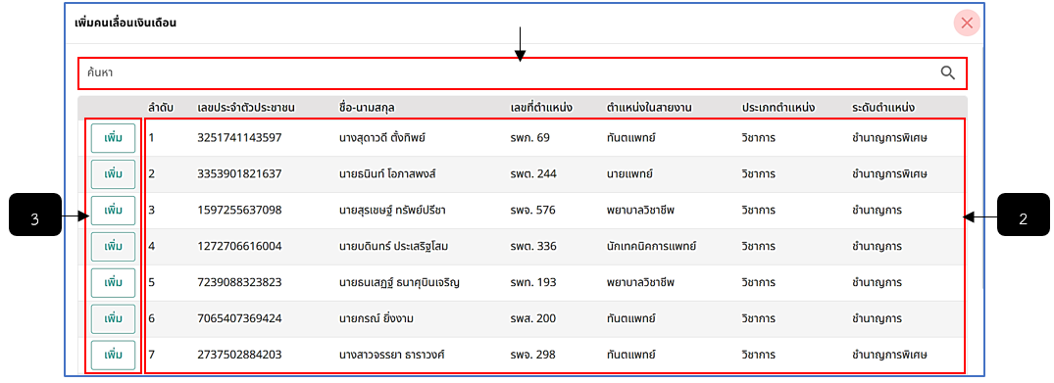
รูปภาพที่ 19 – 27 เพิ่มรายชื่อคนเลื่อนเงินเดือน (รอบเมษายน)
หมายเลข 1 ช่องสำหรับคลิกเพื่อกรอกข้อมูลค้นหารายชื่อข้าราชการกรุงเทพมหานครสามัญที่ต้องการ
หมายเลข 2 ช่องสำหรับแสดงรายชื่อข้าราชการกรุงเทพมหานครสามัญ
หมายเลข 3 ปุ่มสำหรับคลิกเพื่อเพิ่มรายชื่อข้าราชการกรงเทพมหานครสามัญ
- การแก้ไขข้อมูลฐานเงินเดือน ให้ทำการใช้เมาส์คลิก ระบบจะทำการแสดงเมนูย่อย ให้ทำการคลิกเลือกเมนู ระบบจะทำการแสดงหน้า “แก้ไขเงินเดือน” ให้ทำการกรอกข้อมูลจำนวนเงินที่ต้องการแก้ไข หากกรอกข้อมูลแก้ไขเสร็จสิ้น ให้ทำการคลิก และยืนยันการบันทึกข้อมูล ข้อมูลเงินเดือนฐานของข้าราชการกรุงเทพมหานครสามัญที่คลิกเลือกจะเปลี่ยนทันที
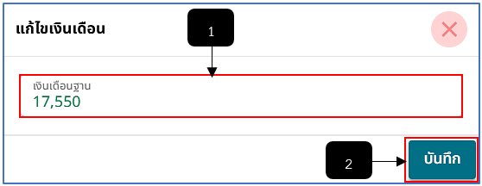
รูปภาพที่ 19 – 28 แก้ไขเงินเดือน (รอบ 1 มีนาคม)
หมายเลข 1 ช่องสำหรับคลิกเพื่อกรอกข้อมูลเงินเดือนฐาน
หมายเลข 2 ปุ่มสำหรับคลิกเพื่อบันทึกข้อมูล
- การย้ายกลุ่ม ให้ทำการใช้เมาส์คลิก ระบบจะทำการแสดงเมนูย่อย ให้ทำการคลิกเลือกเมนู ระบบจะทำการแสดงหน้า “ย้ายกลุ่ม” ให้ทำการคลิกเลือกกลุ่มที่ต้องการย้าย หากทำการคลิกเลือกกลุ่มที่จะย้ายเสร็จสิ้น ให้ทำการคลิก และยืนยันการบันทึกข้อมูล ข้อมูลรายชื่อข้าราชการกรุงเทพมหานครสามัญจะถูกย้ายไปกลุ่มที่เลือกทันที
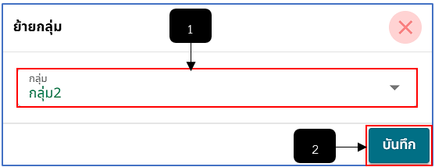
รูปภาพที่ 19 – 29 ย้ายกลุ่ม (รอบ 1 มีนาคม)
หมายเลข 1 ช่องสำหรับคลิกเพื่อเลือกกลุ่ม
หมายเลข 2 ปุ่มสำหรับคลิกเพื่อบันทึกข้อมูล
- การเลื่อนขั้นการเลื่อนเงินเดือนของข้าราชการกรุงเทพมหานครสามัญ ให้ทำการใช้เมาส์คลิก ระบบจะทำการแสดงเมนูย่อย ให้ทำการคลิกเลือกเมนู ระบบจะทำการแสดงหน้า “เลื่อนขั้น” ให้ทำการคลิกเลือกขั้นที่ต้องการ เมื่อทำการเลือกขั้นเสร็จสิ้นให้ทำการคลิก และยืนยันการบันทึกข้อมูล (โดยหากเลือกในช่องเลื่อนขั้น “0.5 ขั้น” รายชื่อนั้นจะไปแสดงในหน้าของแถบเมนู 0.5 ขั้น หากเลือกในช่องเลื่อนขั้น “1 ขั้น” รายชื่อก็จะไปแสดงในหน้าของแถบเมนูในการเลื่อนเงินเดือน 1 ขั้น และหากเลือกในช่องเลื่อนขั้น “ไม่ได้เลื่อน” รายชื่อนั้นจะไปแสดงในหน้าของแถบเมนูไม่ได้เลื่อน) และระบบจะทำการแสดงข้อมูลจำนวนเงินที่ใช้เลื่อน และเงินเดือนหลังเลื่อนเพื่อให้การเจ้าหน้าที่ของแต่ละหน่วยงานทราบ
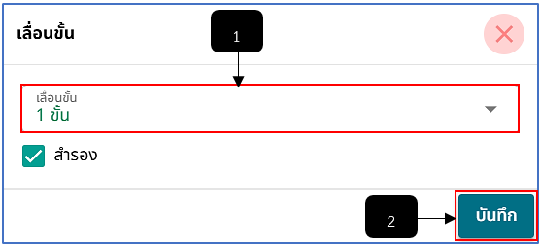
รูปภาพที่ 19 – 30 เลื่อนขั้นเงินเดือน (รอบ 1 มีนาคม)
หมายเลข 1 ช่องสำหรับคลิกเพื่อเลือกขั้นการเลื่อนเงินเดือน (0.5 ขั้น, 1 ขั้น และไม่ได้เลื่อน)
หมายเลข 2 ปุ่มสำหรับคลิกบันทึกข้อมูล
- เมื่อมีการจัดการการเลื่อนขั้นเป็น “1 ขั้น” รายชื่อที่ทำการเลื่อนจะไปแสดงในแถบเมนู “1 ขั้น” ดังรูปภาพ ซึ่งผู้ที่ได้รับการเลื่อนขั้น 1 ขั้น จะได้รับการเลื่อนเงินเดือนตามขั้นเงินเดือนของข้าราชการ กรุงเทพมหานครสามัญ โดยจะยังสามารถแก้ไขเงินเดือน ย้ายกลุ่ม เลื่อนขั้น และลบรายชื่อได้
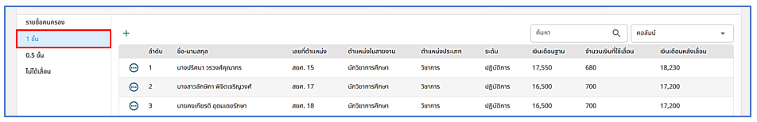
รูปภาพที่ 19 – 31 รายชื่อข้าราชการฯ ที่ได้รับการเลื่อนขั้น 1 ขั้น (รอบ 1 มีนาคม)
- เมื่อมีการจัดการการเลื่อนขั้นเป็น “0.5 ขั้น” รายชื่อที่ทำการเลื่อนจะไปแสดงในแถบเมนู “0.5 ขั้น” ดังรูปภาพ ซึ่งผู้ที่ได้รับการเลื่อนขั้น 0.5 ขั้น จะได้รับการเลื่อนเงินเดือนตามขั้นเงินเดือนของข้าราชการกรุงเทพมหานครสามัญ โดยจะยังสามารถแก้ไขเงินเดือน ย้ายกลุ่ม เลื่อนขั้น และลบรายชื่อได้
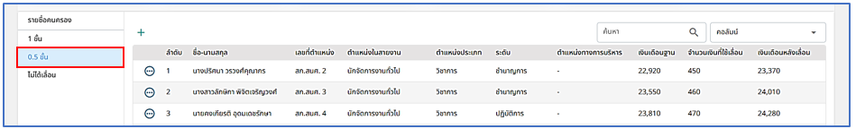
รูปภาพที่ 19 – 32 รายชื่อข้าราชการฯ ที่ได้รับการเลื่อนขั้น 0.5 ขั้น (รอบ 1 มีนาคม)
- เมื่อมีการจัดการการเลื่อนขั้นเป็น “ไม่ได้เลื่อน” รายชื่อที่ทำการเลื่อนจะไปแสดงในแถบเมนู “ไม่ได้เลื่อน” ดังรูปภาพ ซึ่งผู้ที่ไม่ได้รับการเลื่อนขั้น จะไม่ได้รับการเลื่อนเงินเดือนตามขั้นเงินเดือนของข้าราชการกรุงเทพมหานครสามัญ แต่จะยังสามารถแก้ไขเงินเดือน ย้ายกลุ่ม เลื่อนขั้น และลบรายชื่อได้
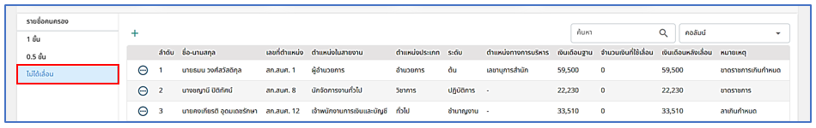
รูปภาพที่ 19 – 33 รายชื่อข้าราชการฯ ที่ไม่ได้เลื่อนขั้น (รอบ 1 มีนาคม)
การเลื่อนขั้นเงินเดือนพร้อมกันมากกว่า 1 รายชื่อ และมากสุดกว่า 50 รายชื่อ/ต่อครั้ง ให้การเจ้าหน้าที่แต่ละหน่วยงาน หรือเจ้าหน้าที่ผู้ดูแลระบบเงินเดือนทำการใช้เมาส์คลิก ระบบจะทำการแสดงหน้า “เลื่อนขั้น” จากนั้นคลิกขั้นเงินเดือนที่ต้องการเลื่อน และคลิกเลือกรายชื่อข้าราชการกรุงเทพมหานครสามัญ ที่ต้องเลือกรายชื่อเพื่อเลื่อนขั้นเงินเดือนที่ต้องการมากกว่า 1 รายชื่อ หลังจากคลิกเลือกรายชื่อเสร็จสิ้น ให้ทำการใช้เมาส์คลิก และยืนยันการบันทึกข้อมูล
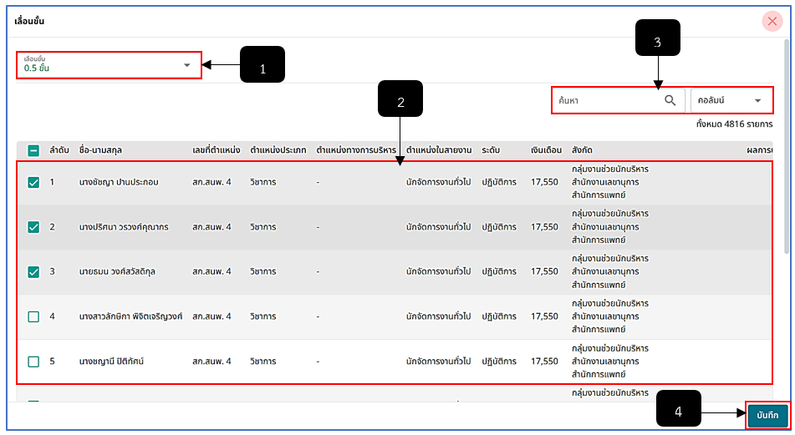
รูปภาพที่ 19 – 34 เลือกรายชื่อเพื่อเลื่อนขั้นเงินเดือน (รอบ 1 มีนาคม)
หมายเลข 1 ช่องสำหรับคลิกเลือกขั้นเงินเดือนที่ต้องการเลื่อน
หมายเลข 2 ช่องสำหรับแสดง และคลิกเลือกรายชื่อข้าราชการกรุงเทพมหานครสามัญ
หมายเลข 3 ช่องสำหรับคลิกเพื่อกรอกข้อมูลค้นหารายชื่อข้าราชการกรุงเทพมหานครสามัญ
หมายเลข 4 ปุ่มสำหรับคลิกเพื่อบันทึกข้อมูล
- การแก้ไขคุณสมบัติ ให้ทำการใช้เมาส์คลิก ระบบจะทำการแสดงเมนูย่อย ให้ทำการคลิก เลือกเมนู ระบบจะทำการแสดงหน้า “แก้ไขคุณสมบัติ” ให้ทำการคลิกเช็คข้อมูลคุณสมบัติของข้าราชการกรุงเทพมหานครสามัญ หากทำการคลิกเลือกเสร็จสิ้น ให้ทำการคลิก และยืนยันการบันทึกข้อมูล
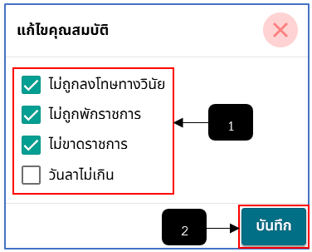
รูปภาพที่ 19 – 35 ฟอร์มแก้ไขคุณสมบัติของข้าราชการฯ (รอบเมษายน)
หมายเลข 1 ช่องสำหรับคลิกเพื่อตรวจสอบคุณสมบัติของข้าราชการกรุงเทพมหานครสามัญ
หมายเลข 2 ปุ่มสำหรับคลิกบันทึกข้อมูล

รอบการเลื่อนเงินเดือน รอบเมษายน (1 เมษายน)
- เมื่อถึงวันที่ 1 เมษายน ระบบจะทำการคำนวณรายชื่อที่ได้จัดทำข้อมูลในรอบ 1 มีนาคมของแต่ละขั้นเงินเดือนที่ได้ทำการเลื่อนขั้น มายังรอบ 1 เมษายนอัตโนมัติ เพื่อให้การเจ้าหน้าที่หน่วยงาน หรือผู้ดูแลระบบได้ทำการจัดเตรียมข้อมูลรายชื่อข้าราชการกรุงเทพมหานครสามัญเพื่อนำไปออกคำสั่งเลื่อนขั้นเงินเดือน
- โดยในหน้ารอบ 1 เมษายน การเจ้าหน้าที่หน่วยงาน หรือผู้ดูแลระบบจะยังสามารถเพิ่มรายชื่อข้าราชการกรุงเทพมหานครสามัญ, แก้ไขเงินเดือน, เลื่อนขั้น และลบรายชื่อได้ตามปกติ (แต่การจัดการข้อมูลรายชื่อข้าราชการกรุงเทพมหานครสามัญ จะสามารถจัดการรายชื่อได้ก่อนที่เจ้าหน้าที่ (สกจ.) ปิดการแก้ไขข้อมูลเท่านั้น เพราะหากเจ้าหน้าที่ (สกจ.) ได้ทำการปิดการแก้ไขข้อมูลแล้ว ปุ่มการแก้ไขข้อมูลจะถูกปิดทันที เพื่อป้องกันการแก้ไขข้อมูลก่อนการออกรายงานคำสั่งเลื่อนขั้นเงินเดือน)
- การจัดการข้อมูลการเลื่อนขั้นในรอบ 1 เมษายน การเจ้าหน้าที่แต่ละหน่วยงาน หรือเจ้าหน้าที่ผู้ดูแลระบบเงินเดือนสามารถอ้างอิงการใช้งานตามรอบการเลื่อนขั้นเงินเดือน 1 มีนาคมได้ หรือหากไม่มีการแก้ไขข้อมูลการเลื่อนขั้นเงินเดือนในรอบ 1 เมษายน การเจ้าหน้าที่แต่ละหน่วยงาน หรือเจ้าหน้าที่ผู้ดูแลระบบต้องทำการรอจนกว่าเจ้าหน้าที่ (สกจ.) ปิดการแก้ไขข้อมูล เพื่อให้การเจ้าหน้าที่แต่ละหน่วยงาน หรือเจ้าหน้าที่ผู้ดูแลระบบทำการส่งออกรายชื่อเลื่อนขั้นเงินเดือนในขั้นตอนถัดไป
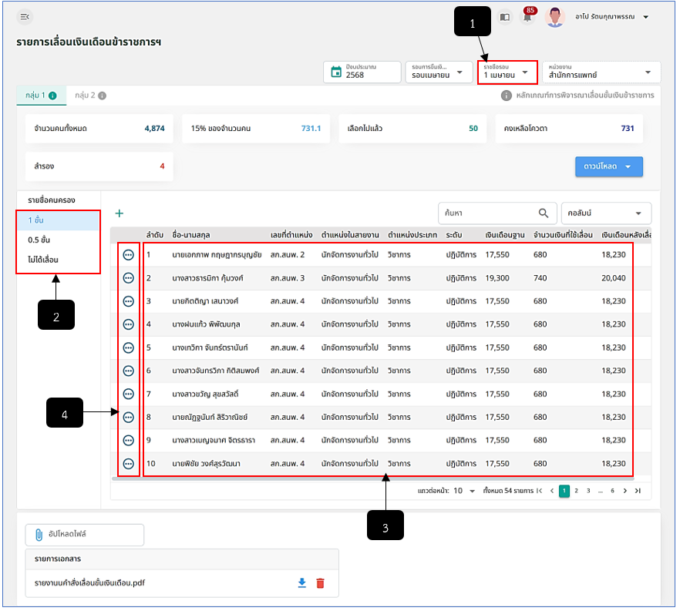
รูปภาพที่ 19 – 36 รายการเลื่อนขั้นเงินเดือนข้าราชการฯ (รอบ 1 เมษายน)
หมายเลข 1 ช่องสำหรับคลิกเลือกรายชื่อรอบ 1 เมษายน
หมายเลข 2 แถบเมนูขั้นเงินเดือนสำหรับคลิกเพื่อแสดงรายชื่อข้าราชการกรุงเทพมหานครที่ได้รับการเลื่อนขั้นเงินเดือนตามแถบเมนูขั้นที่ได้ทำการคลิกเลือก
หมายเลข 3 ช่องสำหรับแสดงรายชื่อข้าราชการกรุงเทพมหานครสามัญของขั้นเงินเดือนแต่ละขั้น
หมายเลข 4 ไอคอนสำหรับคลิกเพื่อจัดการข้อมูลรายชื่อข้าราชการกรุงเทพมานครสามัญ

เจ้าหน้าที่ (สกจ.) ปิดการแก้ไขข้อมูล รอบเมษายน (1 เมษายน)
- ในระบบรายการเลื่อนขั้นเงินเดือนข้าราชการกรุงเทพมหานครสามัญ ของเจ้าหน้าที่ (สกจ.) ระบบจะทำการแสดงไอคอน “ปิดการแก้ไข” เพื่อให้เจ้าหน้าที่ (สกจ.) ทำการคลิกเพื่อปิดการแก้ไขข้อมูลเพื่อให้การเจ้าหน้าที่หน่วยงานได้ทำการเตรียมข้อมูลรายชื่อเพื่อส่งไปออกคำสั่งเลื่อนขั้นเงินเดือน (หากเจ้าหน้าที่ (สกจ.) ไม่ได้ทำการคลิกปิดการแก้ไขข้อมูล ในระบบของการเจ้าหน้าที่หน่วยงานจะไม่สามารถส่งรายชื่อไปออกคำสั่งเลื่อนขั้นเงินเดือนได้)
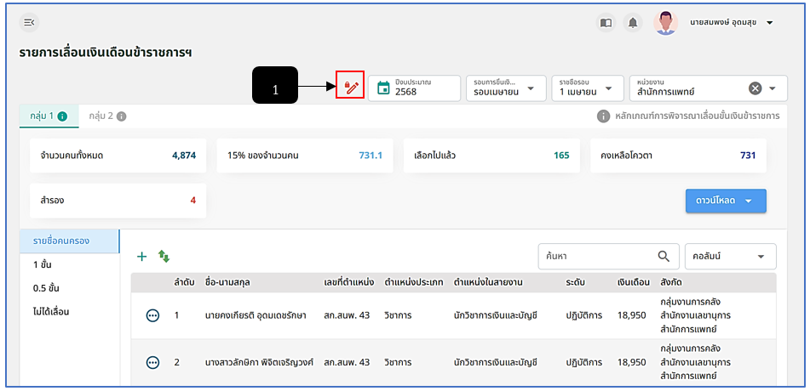
รูปภาพที่ 19 – 37 เจ้าหน้าที่ (สกจ.) ปิดการแก้ไขข้อมูล (รอบเมษา)
หมายเลข 1 ไอคอนสำหรับคลิกเพื่อปิดการแก้ไขข้อมูล
- การปิดการแก้ไขข้อมูล ให้เจ้าหน้าที่ (สกจ.) ทำการใช้เมาส์คลิก  ระบบจะทำการแสดงหน้า “ยืนยันการปิดการแก้ไขข้อมูล” และคลิกยืนยันการปิดการแก้ไขข้อมูล
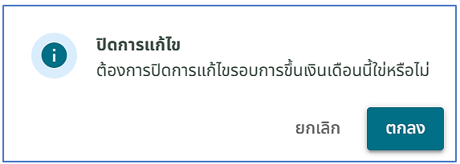
รูปภาพที่ 19 – 38 เจ้าหน้าที่ (สกจ.) ยืนยันการปิดแก้ไขข้อมูล (รอบตุลาคม)
เมื่อเจ้าหน้าที่ (สกจ.) ทำการคลิกการปิดแก้ไขข้อมูลเสร็จสิ้น ในระบบรายการเลื่อนขั้นเงินเดือนข้าราชการกรุงเทพมหานครสามัญ ในรอบ 1 เมษายน ของการเจ้าหน้าที่ของแต่ละหน่วยงาน หรือผู้ดูแลระบบ จะทำการแสดงปุ่ม “ส่งไปออกคำสั่ง” เพื่อให้การเจ้าหน้าที่แต่ละหน่วยงาน หรือเจ้าหน้าที่ผู้ดูแลระบบสามารถส่งออกรายชื่อข้าราชการกรุงเทพมหานครสามัญไปออกคำสั่งเลื่อนขั้นเงินเดือนได้
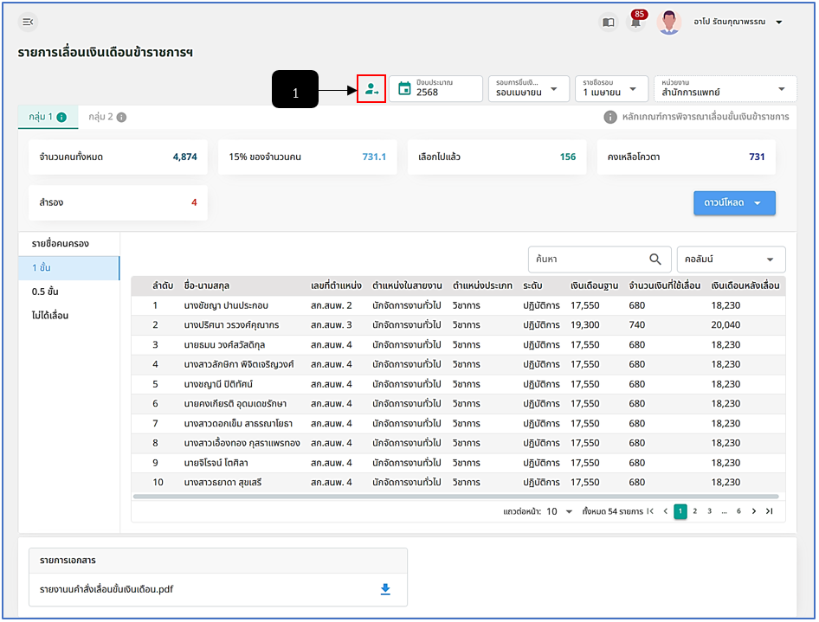
รูปภาพที่ 19 – 39 ปุ่มส่งรายชื่อข้าราชการฯ ออกคำสั่งเลื่อนขั้นเงินเดือน (รอบเมษายน)
หมายเลข 1 ปุ่มสำหรับคลิกเพื่อส่งออกรายชื่อข้าราชการกรุงเทพมหานครสามัญไปออกคำสั่งเลื่อนขั้นเงินเดือน
- การออกคำสั่งเลื่อนขั้นเงินเดือนของรอบเมษายน การเจ้าหน้าที่แต่ละหน่วยงาน หรือผู้ดูแลระบบ ให้ทำการใช้เมาส์คลิก ระบบจะทำการแสดงหน้า “สร้างคำสั่ง ปีงบประมาณ (ปีที่ทำการส่งออกคำสั่ง) รอบการขึ้นเงินเดือน 1 เมษายน” ให้ทำการคลิกเลือกประเภทคำสั่งที่ต้องการออกคำสั่ง จากนั้นทำการคลิกเลือกรายชื่อข้าราชการกรุงเทพมหานครสามัญที่ต้องการส่งรายชื่อไปออกรายงานคำสั่งเลื่อนเงินเดือน หากทำการคลิกเลือกรายชื่อเสร็จสิ้น ให้ทำการคลิก และยืนยันการส่งรายชื่อไปออกคำสั่ง
- โดยเงื่อนไขของการออกคำสั่งเลื่อนขั้นเงินเดือน คือ การเจ้าหน้าที่หน่วยงานจะสามารถออกคำสั่งเลื่อนขั้นเงินเดือนของกลุ่มที่ 1.1 ได้เพียงกลุ่มเดียวเท่านั้น จะไม่สามารถเห็นรายชื่อของกลุ่มอื่นในหน้าส่งไปออกคำสั่งได้ และเจ้าหน้าที่ (สกจ.) จะสามารถออกคำสั่งเลื่อนขั้นเงินของกลุ่มที่ 2 และกลุ่มที่ 2.2 ได้ และจะไม่สามารถเห็นรายชื่อของกลุ่มที่ 1.1 (นอกจากจะได้สิทธิ์) ในหน้าส่งไปออกคำสั่งได้เช่นกัน
- 1) กลุ่มที่ 1.1 : ปฏิบัติงาน ชำนาญงาน ปฏิบัติการ ชำนาญการ
2) กลุ่มที่ 2 : อาวุโส ชำนาญการพิเศษ อำนวยการต้น
3) กลุ่มที่ 2.2 : ทักษะพิเศษ เชี่ยวชาญ ทรงคุณวุฒิ อำนวยการสูง บริหารต้น บริหารสูง
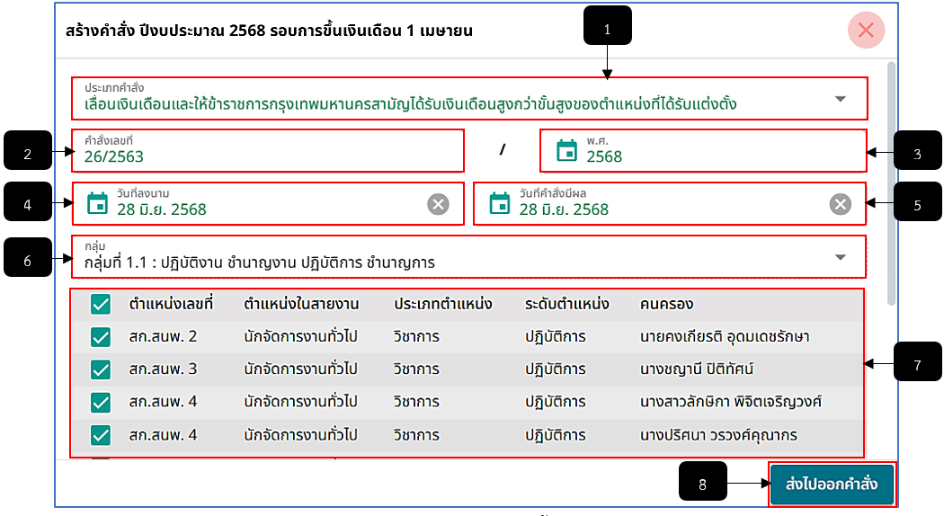
รูปภาพที่ 19 – 40 ส่งรายชื่อข้าราชการฯ เลื่อนขั้นเงินเดือน (รอบ 1 เมษายน)
หมายเลข 1 ช่องสำหรับคลิกเลือกประเภทคำสั่ง
หมายเลข 2 ช่องสำหรับคลิกเพื่อกรอกข้อมูลคำสั่งเลขที่
หมายเลข 3 ช่องสำหรับคลิกเลือก พ.ศ.
หมายเลข 4 ช่องสำหรับคลิกเพื่อเลือกวันที่ลงนาม
หมายเลข 5 ช่องสำหรับคลิกเพื่อเลือกวันที่คำสั่งมีผล
หมายเลข 6 ช่องสำหรับคลิกเลือกกลุ่มรายชื่อออกคำสั่ง
หมายเลข 7 ช่องสำหรับแสดง และคลิกเลือกรายชื่อข้าราชการกรุงเทพมหานครที่จะออกคำสั่งเลื่อนขั้นเงินเดือน
หมายเลข 8 ปุ่มสำหรับคลิกเพื่อส่งรายชื่อข้าราชการกรุงเทพมานครสามัญไปออกคำสั่ง

รอบการเลื่อนเงินเดือน รอบตุลาคม (1 กันยายน)
- เมื่อถึงวันที่ 1 กันยายน ระบบจะทำการคำนวณรายชื่อข้าราชการกรุงเทพมหานคร สามัญผู้ที่มีสิทธิ์เลื่อนขั้นเงินเดือนให้อัตโนมัติ เพื่อให้การเจ้าหน้าที่แต่ละหน่วยงาน หรือเจ้าหน้าที่ผู้ดูแลระบบจัดการข้อมูลรายชื่อเลื่อนขั้นเงินเดือนในรอบตุลาคม
- ในกรณีเจ้าหน้าที่ (สกจ.) ได้ทำการคลิกเลือกในช่องหน่วยงาน “ทั้งหมด” ในรอบเดือน ตุลาคม ระบบจะแสดงหน้าสรุปการเลื่อนเงินเดือนข้าราชการกรุงเทพมหานครสามัญ ของทุกหน่วยงาน ในรอบตุลาคม
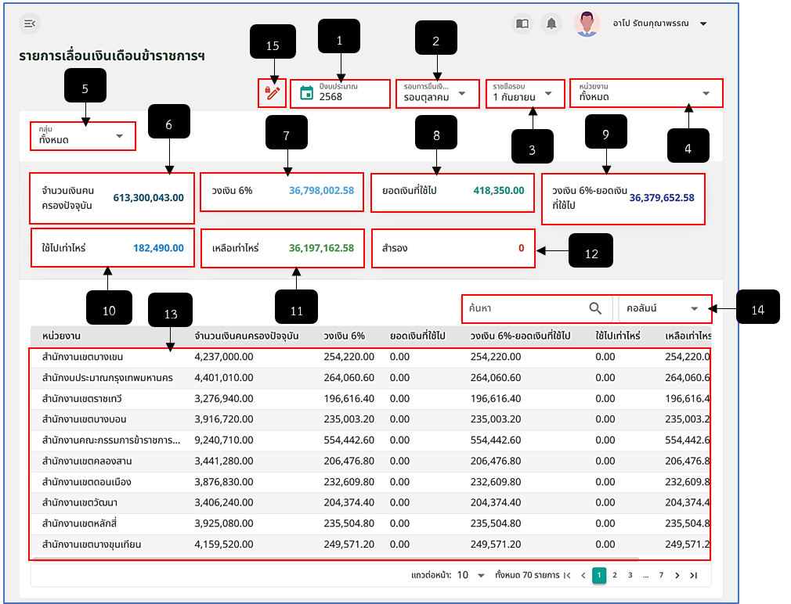
รูปภาพที่ 19 – 41 หน้ารายการเลื่อนเงินเดือนข้าราชการฯ ในรอบตุลาคม
หมายเลข 1 ช่องสำหรับคลิกเลือกปีงบประมาณ
หมายเลข 2 ช่องสำหรับคลิกเลือกรอบการขึ้นเงินเดือน
หมายเลข 3 ช่องสำหรับคลิกเลือกรายชื่อรอบ
หมายเลข 4 ช่องสำหรับคลิกเลือกหน่วยงาน
หมายเลข 5 ช่องสำหรับคลิกเลือกกลุ่ม
หมายเลข 6 ช่องสำหรับแสดงข้อมูลจำนวนคนครองปัจจุบัน
หมายเลข 7 ช่องสำหรับแสดงข้อมูลวงเงิน 6%
หมายเลข 8 ช่องสำหรับแสดงข้อมูลยอดเงินที่ใช้ไป
หมายเลข 9 ช่องสำหรับแสดงข้อมูลวงเงิน 6% - (ลบ) ยอดเงินที่ใช้ไป
หมายเลข 10 ช่องสำหรับแสดงข้อมูลใช้ไปเท่าไหร่
หมายเลข 11 ช่องสำหรับแสดงข้อมูลเหลือเท่าไหร่
หมายเลข 12 ช่องสำหรับแสดงข้อมูลสำรอง
หมายเลข 13 ช่องสำหรับแสดงข้อมูลรายการหน่วยงาน พร้อมจำนวนคนของแต่ละหน่วยงาน
หมายเลข 14 ช่องสำหรับคลิกเพื่อกรอกข้อมูลค้นหารายการหน่วยงาน
หมายเลข 15 ไอคอนสำหรับคลิกเพื่อปิดการแก้ไขข้อมูลในรอบ ตุลาคม (ระบบจะแสดงแค่ที่ระบบของเจ้าหน้าที่ (สกจ.) เท่านั้น)
- เมื่อการเจ้าหน้าที่ของแต่ละหน่วยงาน ได้คลิกเข้ามายังเมนู “เลื่อนเงินเดือน ข้าราชการกรุงเทพมหานครสามัญ” ระบบจะทำการแสดงหน้า “รายการเลื่อนเงินเดือนข้าราชการกรุงเทพมหานครสามัญ” โดยรายชื่อข้าราชการกรุงเทพมหานครสามัญทั้งหมด จะแสดงในแถบเมนู “รายชื่อคนครอง” เพื่อรอการจัดการข้อมูลรายชื่อ และการเจ้าหน้าที่หน่วยงาน สามารถคลิก เพื่อเพิ่มรายชื่อข้าราชการกรุงเทพมหานครสามัญ (ตกหล่น) และสามารถดาวน์โหลดเอกสารแนบท้าย อีกทั้งระบบสามารถแสดงข้อมูลสรุปจำนวนเงินคนครองปัจจุบัน, วงเงิน 6%, ยอดเงินที่ใช้ไป, วงเงิน 6% - (ลบ) ยอดเงินที่ใช้ไป, ใช้ไปเท่าไหร่, เหลือเท่าไหร่ และสำรองเท่าไหร่ รวมทั้งสามารถแก้ไขเงินเดือน ย้ายกลุ่ม เลื่อนขั้น แก้ไขคุณสมบัติ หรือลบรายชื่อได้ และเมื่อมีการจัดการเลื่อนเงินเดือนเสร็จสิ้นแล้วให้คลิกปุ่ม “ส่งเอกสารให้ ผอ. ตรวจสอบ” หรือหากมีเอกสารที่ต้องการแนบ สามารถอัปโหลดไฟล์ในช่องอัปโหลดไฟล์ (รอบเดือนตุลาคมจะมีการเลื่อนขั้นเงินเดือนของกลุ่ม 1, กลุ่ม 2 และผู้เกษียณอายุราชการ ซึ่งการทำงานการเลื่อนขั้นเงินเดือนทำงานเหมือนกัน)
- การจัดการข้อมูลการเลื่อนเงินเดือนของข้าราชการกรุงเทพมหานครสามัญ ในรอบตุลาคม จะถูกแบ่งออกเป็น 2 รอบ คือรอบที่ 1 กันยายน และ 1 ตุลาคม
- รอบ 1 กันยายน จะเป็นการเตรียมข้อมูล และจัดการรายชื่อข้าราชการ กรุงเทพมหานครสามัญว่าแต่ละรายชื่อได้เลื่อนขั้นกี่ขั้น รวมถึงการตรวจสอบข้อมูลผลการประเมิน, ข้อมูลการถูกพักราชการ, ข้อมูลประวัติเงินเดือน/ค่าจ้าง, ข้อมูลวินัย และข้อมูลการลา เพื่อเป็นเกณฑ์ตัดสินการเลื่อนขั้นเงินเดือน
- รอบ 1 ตุลาคม จะเป็นการเตรียมข้อมูลรายชื่อ เพื่อออกคำสั่งรายงานการเลื่อนขั้นเงินเดือน ของข้าราชการกรุงเทพมหานครสามัญ เพื่อให้ระบบทำการบันทึกรายการเลื่อนขั้นเงินเดือนไปยังระบบทะเบียนประวัติของข้าราชการกรุงเทพมหานครสามัญแต่ละรายชื่อ
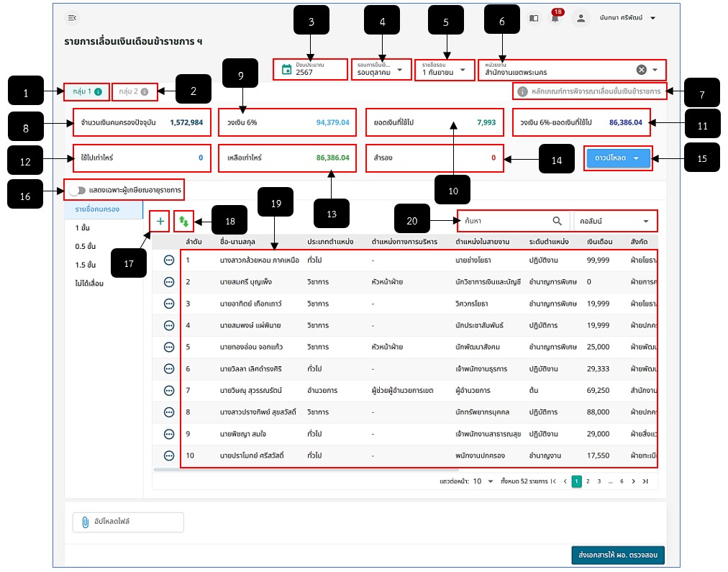
หมายเลข 1 แถบเมนู “กลุ่ม 1” ประกอบด้วยผู้ที่มีตำแหน่งและระดับ ดังนี้ ปฏิบัติงาน ชำนาญงาน ปฏิบัติการ ชำนาญการ อาวุโส ชำนาญการพิเศษ อำนวยการต้น
หมายเลข 2 แถบเมนู “กลุ่ม 2” ประกอบด้วยผู้ที่มีตำแหน่งและระดับ ดังนี้ ทักษะพิเศษ เชี่ยวชาญ ทรงคุณวุฒิ อำนวยการสูง บริหารต้น บริหารสูง
หมายเลข 3 ช่องให้เลือกปีงบประมาณ
หมายเลข 4 ช่องให้เลือกรอบการขึ้นเงินเดือน
หมายเลข 5 ช่องให้เลือกรอบ
หมายเลข 6 ช่องให้เลือกหน่วยงาน
หมายเลข 7 ข้อมูลรายละเอียดหลักเกณฑ์การพิจารณาเลื่อนขั้นเงินข้าราชการกรุงเทพมหานครสามัญ
หมายเลข 8 ช่องแสดงจำนวนเงินคนครองปัจจุบัน เป็นช่องแสดงจำนวนเงินเดือนทั้งหมดของรายชื่อคนครองในรอบตุลาคม โดยจำนวนเงินคำนวณจากผลรวมของเงินเดือนฐาน (เงินเดือนก่อนเลื่อน)
หมายเลข 9 ช่องแสดงวงเงิน 6% เป็นช่องที่แสดงจำนวนเงินที่คำนวณมาจาก ช่องจำนวนเงินคนครองปัจจุบัน x (คูณ) กับ 6% ตัวอย่างเช่น เช่น นำจำนวนเงินในช่องจำนวนเงินคนครองปัจจุบัน 1,572,984 x 6% จะได้ผลลัพธ์ คือ 94,379.04 ซึ่งเป็นจำนวนเงินในช่องวงเงิน 6%
หมายเลข 10 ช่องแสดงยอดเงินที่ใช้ไป เป็นช่องที่แสดงจำนวนเงินที่คำนวณมาจาก ยอดเงินที่ใช้เลื่อนไปในรอบเมษายน โดยจำนวนเงินที่แสดงในช่องนี้เป็นจำนวนเงินที่ใช้เลื่อนทั้งหมดในรอบเมษายน
หมายเลข 11 ช่องแสดงวงเงิน 6% - (ลบ) ยอดเงินที่ใช้ไป เป็นข้อมูลจำนวนเงินที่สามารถใช้เลื่อนใน
รอบตุลาคม ตัวอย่างการคำนวณคือ นำจำนวนเงินในช่องวงเงิน 6% (94,379.04) ลบกับจำนวนเงินเดือนในช่องยอดเงินที่ใช้ไป (7,993) ผลลัพธ์ที่ได้คือ 94,379.04 – 7,993 จะมีค่าเท่ากับ 86,386.04 ซึ่งเป็นจำนวนเงินที่แสดงในช่องวงเงิน 6% - (ลบ) ยอดเงินที่ใช้ไป
หมายเลข 12 ช่องแสดงใช้ไปเท่าไหร่ เป็นช่องที่แสดงจำนวนเงินที่คำนวณมาจาก ผลรวมจำนวนเงินที่ใช้เลื่อนทั้งหมด ในรอบตุลาคม
หมายเลข 13 ช่องแสดงเหลือเท่าไหร่ เป็นช่องที่แสดงจำนวนเงินที่คำนวณมาจาก ช่องวงเงิน 6% - (ลบ) ยอดเงินที่ใช้ไป ลบกับช่องใช้ไปเท่าไหร่ ตัวอย่างการคำนวณคือ นำจำนวนเงินในช่องวงเงิน 6% - (ลบ) ยอดเงินที่ใช้ไป (86,386.04) ลบกับจำนวนเงินในช่องใช้ไปเท่าไหร่ (0) ผลลัพธ์ที่ได้คือ 86,386.04 – (ลบ) 0 จะมีค่าเท่ากับ 86,386.04 ซึ่งเป็นจำนวนเงินที่แสดงในช่องเหลือเท่าไหร่
หมายเลข 14 ช่องแสดงสำรอง
หมายเลข 15 ปุ่ม “ดาวน์โหลด” สามารถคลิก เพื่อเลือกดาวน์โหลดเอกสารต้นแบบ
หมายเลข 16 สามารถเลือกคลิกเพื่อแสดงเฉพาะรายชื่อผู้เกษียณอายุราชการ
หมายเลข 17 ไอคอนเพิ่มรายชื่อ (หากมีรายชื่อตกหล่น)
หมายเลข 18 ไอคอนสำหรับคลิกเพื่อเลือกรายชื่อเลื่อนขั้นเงินเดือนมากกว่า 1 รายชื่อ
หมายเลข 19 รายการรายชื่อคนครอง ในรอบตุลาคม
หมายเลข 20 ช่องสืบค้นรายชื่อ
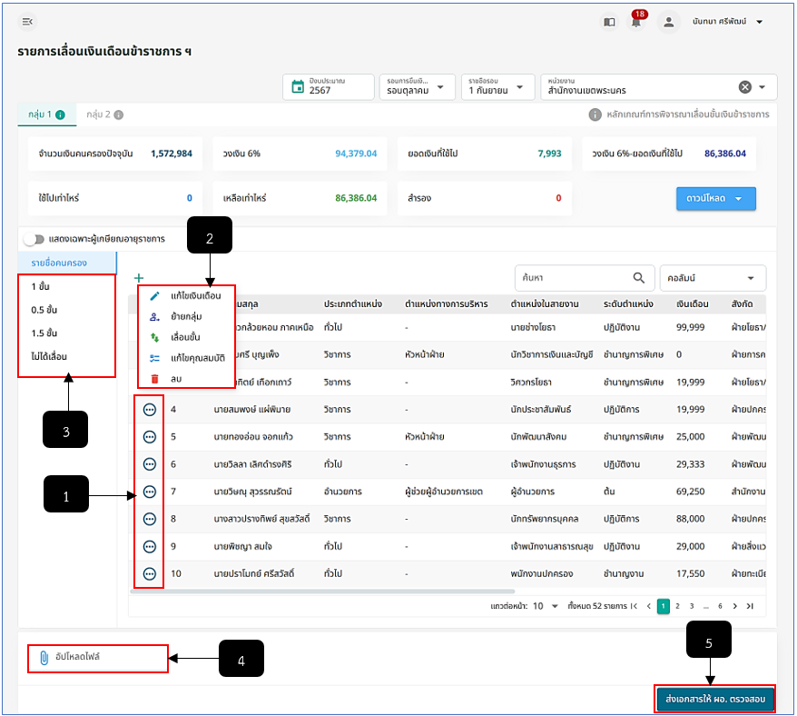
รูปภาพที่ 19 – 43 หน้ารายการเลื่อนเงินเดือนข้าราชการฯ (รอบ 1 กันยายน)
หมายเลข 1 ไอคอนสำหรับคลิกเพื่อแสดงเมนูย่อยจัดการรายชื่อเลื่อนขั้นเงินเดือนรอบเดือนตุลาคม
หมายเลข 2 ช่องสำหรับแสดงเมนูย่อย แก้ไขเงินเดือน ย้ายกลุ่ม เลื่อนขั้น แก้ไขคุณสมบัติ และลบ
หมายเลข 3 แถบเมนูขั้น ประกอบด้วย 0.5 ขั้น, 1 ขั้น, 1.5 ขั้น และไม่ได้เลื่อน
หมายเลข 4 ช่องสำหรับคลิกเพื่ออัปโหลดไฟล์
หมายเลข 5 ปุ่มสำหรับคลิกเพื่อ “ส่งเอกสารให้ ผอ. ตรวจสอบ”
- การดาวน์โหลดรายงานเอกสารแนบท้ายการเลื่อนเงินเดือนข้าราชการกรุงเทพมหานครสามัญในรอบตุลาคม ให้ทำการใช้เมาส์คลิกสามารถคลิก เพื่อดาวน์โหลดเอกสารรายงานแนบท้าย ดังรูปภาพ ซึ่งสามารถเลือกคลิกเพื่อดาวน์โหลดเอกสารรายงานแนบท้ายที่ต้องการในรอบตุลาคมได้ทั้งหมด
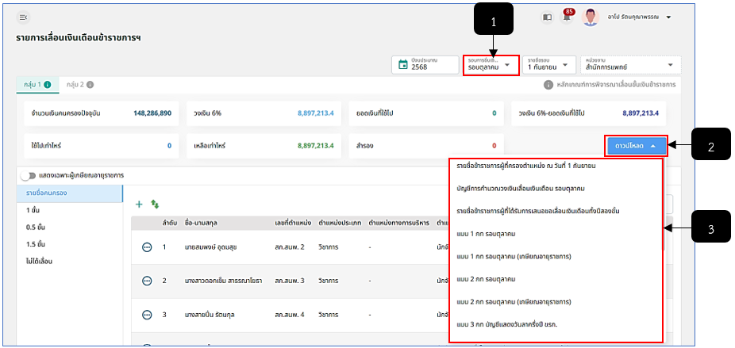
รูปภาพที่ 19 – 44 รายการเอกสารรายงานแนบท้ายการเลื่อนเงินเดือนข้าราชการฯ ในรอบตุลาคม
หมายเลข 1 ช่องสำหรับคลิกเลือกรอบการขึ้นเงินเดือน “รอบตุลาคม”
หมายเลข 2 ปุ่มสำหรับคลิกเพื่อแสดงเมนูรายงานเอกสารแนบท้ายย่อย
หมายเลข 3 ช่องสำหรับแสดง และคลิกเลือกรายการของรายงานเอกสารแนบท้ายที่สามาถคลิกเลือกดาวน์โหลดได้
- การเพิ่มรายชื่อข้าราชการกรุงเทพมหานครสามัญ (รายชื่อตกหล่น) ในรอบเดือนตุลาคม การเจ้าหน้าที่หน่วยงาน หรือเจ้าหน้าที่ผู้ดูแลระบบทำการคลิก ระบบจะทำการแสดงหน้า “เพิ่มคนเลื่อนเงินเดือน” ให้ทำการคลิก และยืนยันการเพิ่มรายชื่อ ในหน้ารายชื่อข้าราชการกรุงเทพมหานครสามัญที่ต้องการเพิ่มรายชื่อ หากทำการคลิกเลือกรายชื่อเสร็จสิ้น ระบบจะทำการเพิ่มรายชื่อข้าราชการกรุงเทพมหานครสามัญทันที และแสดงรายชื่อที่เพิ่มในแถบเมนู “รายชื่อคนครอง” เพื่อรอการเจ้าหน้าที่หน่วยงาน หรือผู้ดูแลระบบทำการเลื่อนขั้นเงินเดือน
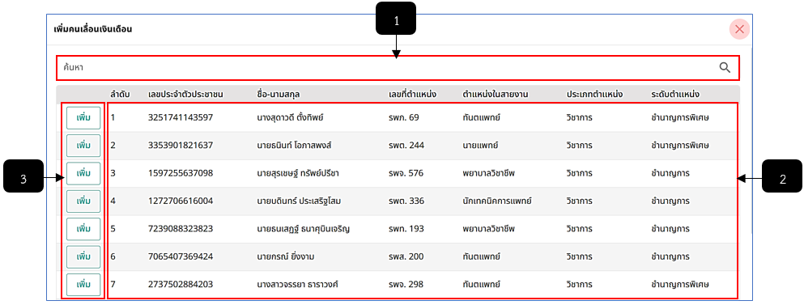
รูปภาพที่ 19 – 45 เพิ่มรายชื่อคนเลื่อนเงินเดือน (รอบตุลาคม)
หมายเลข 1 ช่องสำหรับคลิกเพื่อกรอกข้อมูลค้นหารายชื่อข้าราชการกรุงเทพมหานครสามัญที่ต้องการ
หมายเลข 2 ช่องสำหรับแสดงรายชื่อข้าราชการกรุงเทพมหานครสามัญ
หมายเลข 3 ปุ่มสำหรับคลิกเพื่อเพิ่มรายชื่อข้าราชการกรงเทพมหานครสามัญ
- การแก้ไขข้อมูลฐานเงินเดือน ให้ทำการใช้เมาส์คลิก ระบบจะทำการแสดงเมนูย่อย ให้ทำการคลิกเลือกเมนู ระบบจะทำการแสดงหน้า “แก้ไขเงินเดือน” ให้ทำการกรอกข้อมูลจำนวนเงินที่ต้องการแก้ไข หากกรอกข้อมูลแก้ไขเสร็จสิ้น ให้ทำการคลิก และยืนยันการบันทึกข้อมูล ข้อมูลเงินเดือนฐานของข้าราชการกรุงเทพมหานครสามัญที่คลิกเลือกจะเปลี่ยนทันที
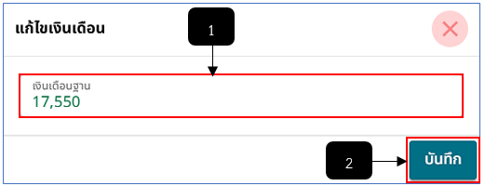
รูปภาพที่ 19 – 46 แก้ไขเงินเดือน (รอบ 1 กันยายน)
หมายเลข 1 ช่องสำหรับคลิกเพื่อกรอกข้อมูลเงินเดือนฐาน
หมายเลข 2 ปุ่มสำหรับคลิกเพื่อบันทึกข้อมูล
- การย้ายกลุ่ม ให้ทำการใช้เมาส์คลิก ระบบจะทำการแสดงเมนูย่อย ให้ทำการคลิกเลือกเมนู ระบบจะทำการแสดงหน้า “ย้ายกลุ่ม” ให้ทำการคลิกเลือกกลุ่มที่ต้องการย้าย หากทำการคลิกเลือกกลุ่มที่จะย้ายเสร็จสิ้น ให้ทำการคลิก และยืนยันการบันทึกข้อมูล ข้อมูลรายชื่อข้าราชการกรุงเทพมหานครสามัญจะถูกย้ายไปกลุ่มที่เลือกทันที
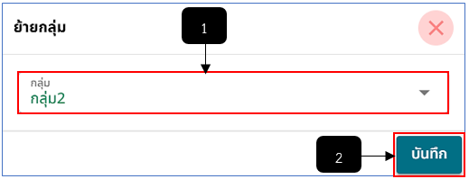
รูปภาพที่ 19 – 47 ย้ายกลุ่ม (รอบ 1 กันยายน)
หมายเลข 1 ช่องสำหรับคลิกเพื่อเลือกกลุ่ม
หมายเลข 2 ปุ่มสำหรับคลิกเพื่อบันทึกข้อมูล
- การเลื่อนขั้นการเลื่อนเงินเดือนของข้าราชการกรุงเทพมหานครสามัญ ให้ทำการใช้เมาส์คลิก ระบบจะทำการแสดงเมนูย่อย ให้ทำการคลิกเลือกเมนู ระบบจะทำการแสดงหน้า “เลื่อนขั้น” ให้ทำการคลิกเลือกขั้นที่ต้องการ เมื่อทำการเลือกขั้นเสร็จสิ้นให้ทำการคลิก และยืนยันการบันทึกข้อมูล (โดยหากเลือกในช่องเลื่อนขั้น “0.5 ขั้น” รายชื่อนั้นจะไปแสดงในหน้าของแถบเมนู 0.5 ขั้น หากเลือกในช่องเลื่อนขั้น “1 ขั้น” รายชื่อก็จะไปแสดงในหน้าของแถบเมนูในการเลื่อนเงินเดือน 1 ขั้น หากเลือกในช่องเลื่อนขั้น “1.5 ขั้น” รายชื่อก็จะไปแสดงในหน้าของแถบเมนูในการเลื่อนเงินเดือน 1.5 ขั้น และหากเลือกในช่องเลื่อนขั้น “ไม่ได้เลื่อน” รายชื่อนั้นจะไปแสดงในหน้าของแถบเมนูไม่ได้เลื่อน) และระบบจะทำการแสดงข้อมูลจำนวนเงินที่ใช้เลื่อน และเงินเดือนหลังเลื่อนเพื่อให้การเจ้าหน้าที่ของแต่ละหน่วยงานทราบ
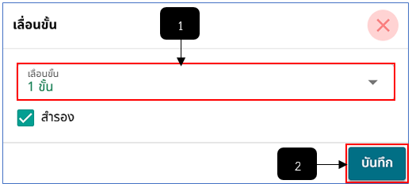
รูปภาพที่ 19 – 48 เลื่อนขั้นเงินเดือน (รอบ 1 กันยายน)
หมายเลข 1 ช่องสำหรับคลิกเพื่อเลือกขั้นการเลื่อนเงินเดือน (0.5 ขั้น, 1 ขั้น, 1.5 ขั้น และไม่ได้เลื่อน)
หมายเลข 2 ปุ่มสำหรับคลิกบันทึกข้อมูล
- เมื่อมีการจัดการการเลื่อนขั้นเป็น “1 ขั้น” รายชื่อที่ทำการเลื่อนจะไปแสดงในแถบเมนู “1 ขั้น” ดังรูปภาพ ซึ่งผู้ที่ได้รับการเลื่อนขั้น 1 ขั้น จะได้รับการเลื่อนเงินเดือนตามขั้นเงินเดือนของข้าราชการ กรุงเทพมหานครสามัญ โดยจะยังสามารถแก้ไขเงินเดือน ย้ายกลุ่ม เลื่อนขั้น และลบรายชื่อได้
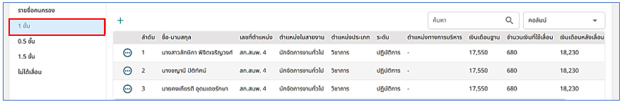
รูปภาพที่ 19 – 49 รายชื่อข้าราชการฯ ที่ได้รับการเลื่อนขั้น 1 ขั้น (รอบ 1 กันยายน)
- เมื่อมีการจัดการการเลื่อนขั้นเป็น “0.5 ขั้น” รายชื่อที่ทำการเลื่อนจะไปแสดงในแถบเมนู “0.5 ขั้น” ดังรูปภาพ ซึ่งผู้ที่ได้รับการเลื่อนขั้น 0.5 ขั้น จะได้รับการเลื่อนเงินเดือนตามขั้นเงินเดือนของข้าราชการกรุงเทพมหานครสามัญ โดยจะยังสามารถแก้ไขเงินเดือน ย้ายกลุ่ม เลื่อนขั้น และลบรายชื่อได้
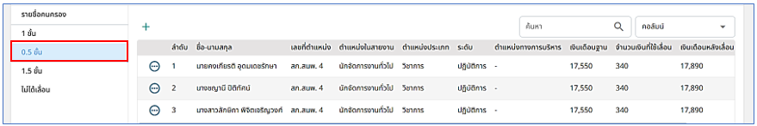
รูปภาพที่ 19 – 50 รายชื่อข้าราชการฯ ที่ได้รับการเลื่อนขั้น 0.5 ขั้น (รอบ 1 กันยายน)
- เมื่อมีการจัดการการเลื่อนขั้นเป็น “1.5 ขั้น” รายชื่อที่ทำการเลื่อนจะไปแสดงในแถบเมนู “1.5 ขั้น” ดังรูปภาพ ซึ่งผู้ที่ได้รับการเลื่อนขั้น 1.5 ขั้น จะได้รับการเลื่อนเงินเดือนตามขั้นเงินเดือนของข้าราชการกรุงเทพมหานครสามัญ โดยจะยังสามารถแก้ไขเงินเดือน ย้ายกลุ่ม เลื่อนขั้น และลบรายชื่อได้
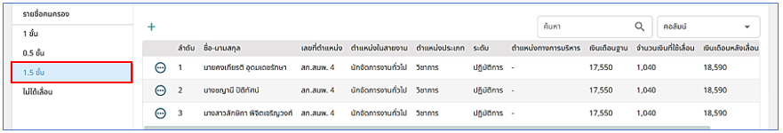
รูปภาพที่ 19 – 51 รายชื่อข้าราชการฯ ที่ได้รับการเลื่อนขั้น 1.5 ขั้น (รอบ 1 กันยายน)
- เมื่อมีการจัดการการเลื่อนขั้นเป็น “ไม่ได้เลื่อน” รายชื่อที่ทำการเลื่อนจะไปแสดงในแถบเมนู “ไม่ได้เลื่อน” ดังรูปภาพ ซึ่งผู้ที่ไม่ได้รับการเลื่อนขั้น จะไม่ได้รับการเลื่อนเงินเดือนตามขั้นเงินเดือนของข้าราชการกรุงเทพมหานครสามัญ แต่จะยังสามารถแก้ไขเงินเดือน ย้ายกลุ่ม เลื่อนขั้น และลบรายชื่อได้
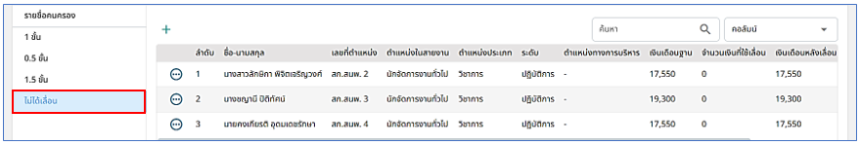
รูปภาพที่ 19 – 52 รายชื่อข้าราชการฯ ที่ไม่ได้เลื่อนขั้น (รอบ 1 กันยายน)
- การเลื่อนขั้นเงินเดือนพร้อมกันมากกว่า 1 รายชื่อ และมากสุดกว่า 50 รายชื่อ/ต่อครั้ง ให้การเจ้าหน้าที่แต่ละหน่วยงาน หรือเจ้าหน้าที่ผู้ดูแลระบบเงินเดือนทำการใช้เมาส์คลิก ระบบจะทำการแสดงหน้า “เลื่อนขั้น” จากนั้นคลิกขั้นเงินเดือนที่ต้องการเลื่อน และคลิกเลือกรายชื่อข้าราชการกรุงเทพมหานครสามัญ ที่ต้องเลือกรายชื่อเพื่อเลื่อนขั้นเงินเดือนที่ต้องการมากกว่า 1 รายชื่อ หลังจากคลิกเลือกรายชื่อเสร็จสิ้น ให้ทำการใช้เมาส์คลิก และยืนยันการบันทึกข้อมูล
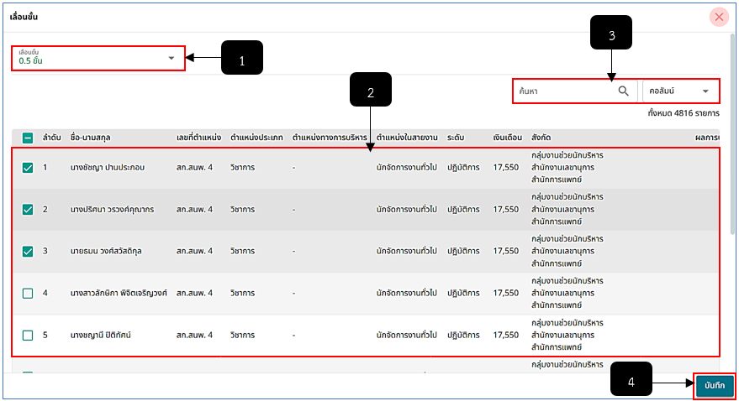
รูปภาพที่ 19 – 53 เลือกรายชื่อเพื่อเลื่อนขั้นเงินเดือน (รอบ 1 กันยายน)
หมายเลข 1 ช่องสำหรับคลิกเลือกขั้นเงินเดือนที่ต้องการเลื่อน
หมายเลข 2 ช่องสำหรับแสดง และคลิกเลือกรายชื่อข้าราชการกรุงเทพมหานครสามัญ
หมายเลข 3 ช่องสำหรับคลิกเพื่อกรอกข้อมูลค้นหารายชื่อข้าราชการกรุงเทพมหานครสามัญ
หมายเลข 4 ปุ่มสำหรับคลิกเพื่อบันทึกข้อมูล
- การแก้ไขคุณสมบัติ ให้ทำการใช้เมาส์คลิก ระบบจะทำการแสดงเมนูย่อย ให้ทำการคลิกเลือกเมนู ระบบจะทำการแสดงหน้า “แก้ไขคุณสมบัติ” ให้ทำการคลิกเช็คข้อมูลคุณสมบัติของข้าราชการกรุงเทพมหานครสามัญ หากทำการคลิกเลือกเสร็จสิ้น ให้ทำการคลิก และยืนยันการบันทึกข้อมูล
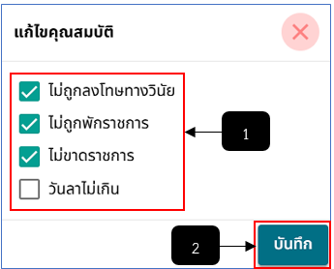
รูปภาพที่ 19 – 54 แก้ไขคุณสมบัติของข้าราชการฯ (รอบตุลาคม)
หมายเลข 1 ช่องสำหรับคลิกเพื่อตรวจสอบคุณสมบัติของข้าราชการกรุงเทพมหานครสามัญ
หมายเลข 2 ปุ่มสำหรับคลิกบันทึกข้อมูล
- การจัดการข้อมูลเลื่อนขั้นเงินเดือนของข้าราชการกรุงเทพมหานครสามัญเฉพาะผู้เกษียณอายุ ราชการ ให้การเจ้าหน้าที่แต่ละหน่วยงาน หรือเจ้าหน้าที่ผู้ดูแลระบบทำการใช้เมาส์คลิก
ระบบจะทำการแสดงรายชื่อคนครองเฉพาะรายชื่อผู้เกษียณอายุราชการเท่านั้น โดยที่การเจ้าหน้าที่แต่ละหน่วยงาน หรือผู้รับผิดชอบระบบเงินเดือนสามารถอ้างอิงการใช้งาน และจัดการข้อมูลเลื่อนขั้นเงินเดือนได้เช่นเดียวกันกับการจัดการข้อมูลเลื่อนขั้นเงินเดือนของข้าราชการกรุงเทพมหานครสามัญที่ยังไม่เกษียณอายุราชการได้
- โดยการเลื่อนขั้นเงินเดือนของข้าราชการกรุงเทพมหานครสามัญผู้เกษียณอายุราชการ สามารถเลื่อนขั้นเงินเดือนเป็น 0.5 ขั้น, 1 ขั้น, 1.5 ขั้น หรือไม่ได้เลื่อน
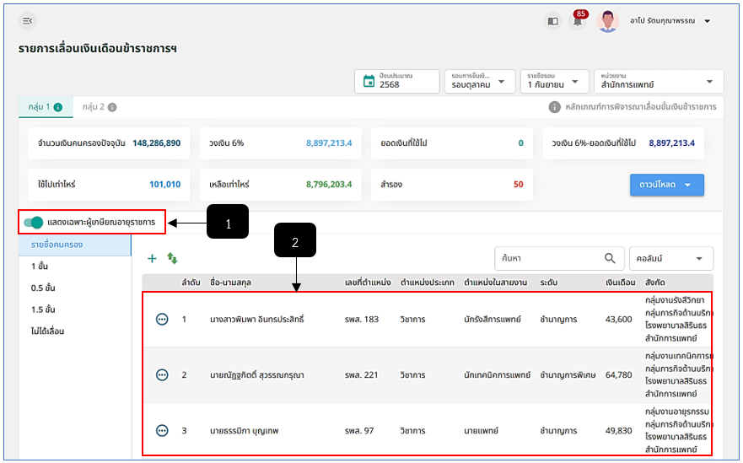
รูปภาพที่ 19 – 55 รายชื่อข้าราชการฯ ผู้เกษียณอายุราชการ
หมายเลข 1 ปุ่มสำหรับคลิกเพื่อแสดงรายชื่อข้าราชการกรุงเทพมหานครสามัญผู้เกษียณอายุราชการ
หมายเลข 2 ช่องสำหรับสแดงข้อมูลรายชื่อข้าราชการกรุงเทพมหานครสามัญผู้เกษียณอายุราชการ

รอบการเลื่อนเงินเดือน รอบตุลาคม (1 ตุลาคม)
- เมื่อถึงวันที่ 1 ตุลาคม ระบบจะทำการคำนวณรายชื่อที่ได้จัดทำข้อมูลในรอบ 1 กันยายนของแต่ละขั้นเงินเดือนที่ได้ทำการเลื่อนขั้น มายังรอบ 1 ตุลาคมอัตโนมัติ เพื่อให้การเจ้าหน้าที่หน่วยงาน หรือผู้ดูแลระบบได้ทำการจัดเตรียมข้อมูลรายชื่อข้าราชการกรุงเทพมหานครสามัญเพื่อนำไปออกคำสั่งเลื่อนขั้นเงินเดือน
- โดยในหน้ารอบ 1 ตุลาคม การเจ้าหน้าที่หน่วยงาน หรือผู้ดูแลระบบจะยังสามารถเพิ่มรายชื่อข้าราชการกรุงเทพมหานครสามัญ, แก้ไขเงินเดือน, เลื่อนขั้น และลบรายชื่อได้ตามปกติ (แต่การจัดการข้อมูลรายชื่อข้าราชการกรุงเทพมหานครสามัญ จะสามารถจัดการรายชื่อได้ก่อนที่เจ้าหน้าที่ (สกจ.) ปิดการแก้ไขข้อมูลเท่านั้น เพราะหากเจ้าหน้าที่ (สกจ.) ได้ทำการปิดการแก้ไขข้อมูลแล้ว ปุ่มการแก้ไขข้อมูลจะถูกปิดทันที เพื่อป้องกันการแก้ไขข้อมูลก่อนการออกรายงานคำสั่งเลื่อนขั้นเงินเดือน)
- การจัดการข้อมูลการเลื่อนขั้นในรอบ 1 ตุลาคม การเจ้าหน้าที่แต่ละหน่วยงาน หรือเจ้าหน้าที่ผู้ดูแลระบบเงินเดือนสามารถอ้างอิงการใช้งานตามรอบการเลื่อนขั้นเงินเดือน 1 กันยายนได้ หรือหากไม่มีการแก้ไขข้อมูลการเลื่อนขั้นเงินเดือนในรอบ 1 ตุลาคม การเจ้าหน้าที่แต่ละหน่วยงาน หรือเจ้าหน้าที่ผู้ดูแลระบบต้องทำการรอจนกว่าเจ้าหน้าที่ (สกจ.) ปิดการแก้ไขข้อมูล เพื่อให้การเจ้าหน้าที่แต่ละหน่วยงาน หรือเจ้าหน้าที่ผู้ดูแลระบบทำการส่งออกรายชื่อเลื่อนขั้นเงินเดือนในขั้นตอนถัดไป
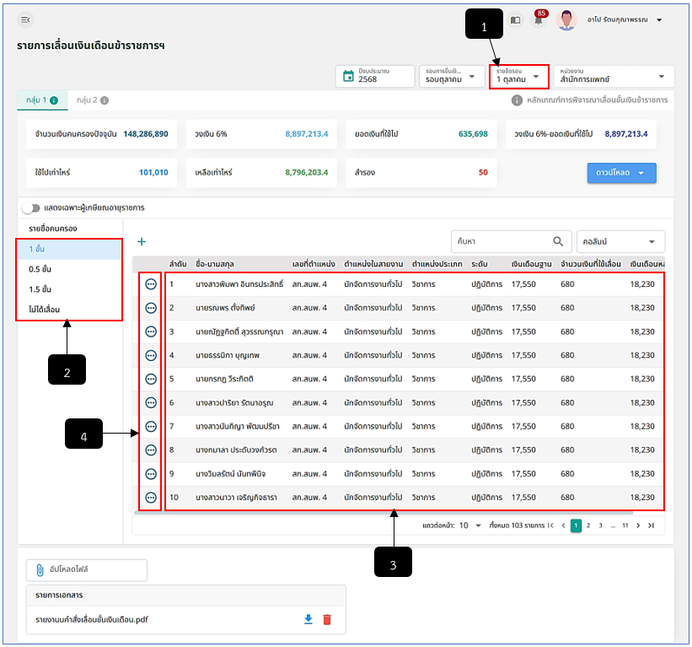
รูปภาพที่ 19 – 56 รายการเลื่อนขั้นเงินเดือนข้าราชการฯ (รอบ 1 ตุลาคม)
หมายเลข 1 ช่องสำหรับคลิกเลือกรายชื่อรอบ 1 ตุลาคม
หมายเลข 2 แถบเมนูขั้นเงินเดือนสำหรับคลิกเพื่อแสดงรายชื่อข้าราชการกรุงเทพมหานครที่ได้รับการเลื่อนขั้นเงินเดือนตามแถบเมนูขั้นที่ได้ทำการคลิกเลือก
หมายเลข 3 ช่องสำหรับแสดงรายชื่อข้าราชการกรุงเทพมหานครสามัญของขั้นเงินเดือนแต่ละขั้น
หมายเลข 4 ไอคอนสำหรับคลิกเพื่อจัดการข้อมูลรายชื่อข้าราชการกรุงเทพมานครสามัญ

เจ้าหน้าที่ (สกจ.) ปิดการแก้ไขข้อมูล รอบตุลาคม (1 ตุลาคม)
- ในระบบรายการเลื่อนขั้นเงินเดือนข้าราชการกรุงเทพมหานครสามัญ ของเจ้าหน้าที่ (สกจ.) ระบบจะทำการแสดงไอคอน “ปิดการแก้ไข” เพื่อให้เจ้าหน้าที่ (สกจ.) ทำการคลิกเพื่อปิดการแก้ไขข้อมูลเพื่อให้การเจ้าหน้าที่หน่วยงานได้ทำการเตรียมข้อมูลรายชื่อเพื่อส่งไปออกคำสั่งเลื่อนขั้นเงินเดือน (หากเจ้าหน้าที่ (สกจ.) ไม่ได้ทำการคลิกปิดการแก้ไขข้อมูล ในระบบของการเจ้าหน้าที่หน่วยงานจะไม่สามารถส่งรายชื่อไปออกคำสั่งเลื่อนขั้นเงินเดือนได้)
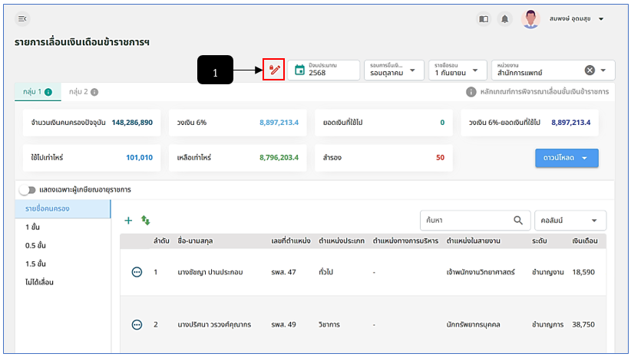
รูปภาพที่ 19 – 57 เจ้าหน้าที่ (สกจ.) ปิดการแก้ไขข้อมูล (รอบตุลาคม)
หมายเลข 1 ไอคอนสำหรับคลิกเพื่อปิดการแก้ไขข้อมูล
- การปิดการแก้ไขข้อมูล ให้เจ้าหน้าที่ (สกจ.) ทำการใช้เมาส์คลิก ระบบจะทำการแสดงหน้า “ยืนยันการปิดการแก้ไขข้อมูล” และคลิกยืนยันการปิดการแก้ไขข้อมูล
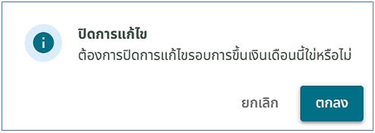
รูปภาพที่ 19 – 58 เจ้าหน้าที่ (สกจ.) ยืนยันการปิดแก้ไขข้อมูล (รอบตุลาคม)
- เมื่อเจ้าหน้าที่ (สกจ.) ทำการคลิกการปิดแก้ไขข้อมูลเสร็จสิ้น ในระบบรายการเลื่อนขั้นเงินเดือนข้าราชการกรุงเทพมหานครสามัญ ในรอบ 1 ตุลาคม ของการเจ้าหน้าที่ของแต่ละหน่วยงาน หรือผู้ดูแลระบบ จะทำการแสดงปุ่ม “ส่งไปออกคำสั่ง” เพื่อให้การเจ้าหน้าที่แต่ละหน่วยงาน หรือเจ้าหน้าที่ผู้ดูแลระบบสามารถส่งออกรายชื่อข้าราชการกรุงเทพมหานครสามัญไปออกคำสั่งเลื่อนขั้นเงินเดือนได้
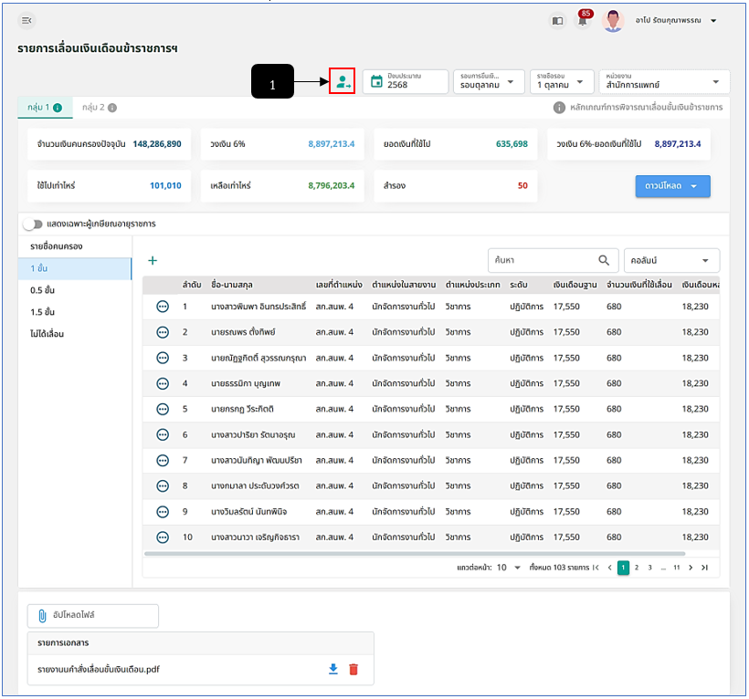
รูปภาพที่ 19 – 59 ปุ่มส่งรายชื่อข้าราชการฯ ออกคำสั่งเลื่อนขั้นเงินเดือน (รอบตุลาคม)
หมายเลข 1 ปุ่มสำหรับคลิกเพื่อส่งออกรายชื่อข้าราชการกรุงเทพมหานครสามัญไปออกคำสั่งเลื่อนขั้นเงินเดือน
- การออกคำสั่งเลื่อนขั้นเงินเดือนของรอบตุลาคม การเจ้าหน้าที่แต่ละหน่วยงาน หรือผู้ดูแลระบบ ให้ทำการใช้เมาส์คลิก ระบบจะทำการแสดงหน้า “สร้างคำสั่ง ปีงบประมาณ (ปีที่ทำการส่งออกคำสั่ง) รอบการขึ้นเงินเดือน 1 ตุลาคม” ให้ทำการคลิกเลือกประเภทคำสั่งที่ต้องการออกคำสั่ง จากนั้นทำการคลิกเลือกรายชื่อข้าราชการกรุงเทพมหานครสามัญที่ต้องการส่งรายชื่อไปออกรายงานคำสั่งเลื่อนเงินเดือน หากทำการคลิกเลือกรายชื่อเสร็จสิ้น ให้ทำการคลิก และยืนยันการส่งรายชื่อไปออกคำสั่ง
- โดยเงื่อนไขของการออกคำสั่งเลื่อนขั้นเงินเดือน คือ การเจ้าหน้าที่หน่วยงานจะสามารถออกคำสั่งเลื่อนขั้นเงินเดือนของกลุ่มที่ 1.1 ได้เพียงกลุ่มเดียวเท่านั้น จะไม่สามารถเห็นรายชื่อของกลุ่มอื่นในหน้าส่งไปออกคำสั่งได้ และเจ้าหน้าที่ (สกจ.) จะสามารถออกคำสั่งเลื่อนขั้นเงินของกลุ่มที่ 2 และกลุ่มที่ 2.2 ได้ และจะไม่สามารถเห็นรายชื่อของกลุ่มที่ 1.1 (นอกจากจะได้สิทธิ์) ในหน้าส่งไปออกคำสั่งได้เช่นกัน
- 1) กลุ่มที่ 1.1 : ปฏิบัติงาน ชำนาญงาน ปฏิบัติการ ชำนาญการ
2) กลุ่มที่ 2 : อาวุโส ชำนาญการพิเศษ อำนวยการต้น
3) กลุ่มที่ 2.2 : ทักษะพิเศษ เชี่ยวชาญ ทรงคุณวุฒิ อำนวยการสูง บริหารต้น บริหารสูง
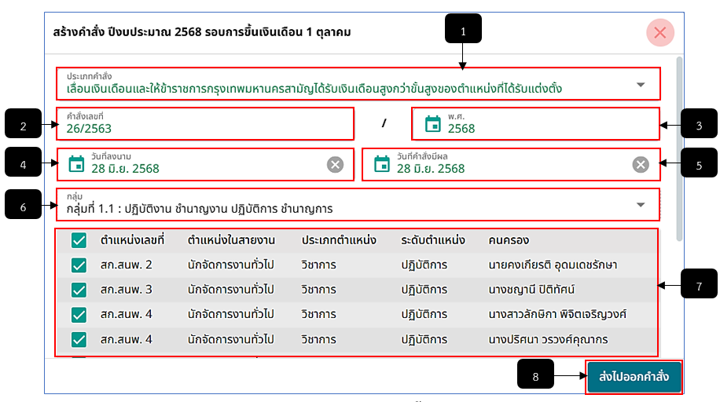
รูปภาพที่ 19 – 60 ส่งรายชื่อข้าราชการฯ เลื่อนขั้นเงินเดือน (รอบ 1 ตุลาคม)
หมายเลข 1 ช่องสำหรับคลิกเลือกประเภทคำสั่ง
หมายเลข 2 ช่องสำหรับคลิกเพื่อกรอกข้อมูลคำสั่งเลขที่
หมายเลข 3 ช่องสำหรับคลิกเลือก พ.ศ.
หมายเลข 4 ช่องสำหรับคลิกเพื่อเลือกวันที่ลงนาม
หมายเลข 5 ช่องสำหรับคลิกเพื่อเลือกวันที่คำสั่งมีผล
หมายเลข 6 ช่องสำหรับคลิกเลือกกลุ่มรายชื่อออกคำสั่ง
หมายเลข 7 ช่องสำหรับแสดง และคลิกเลือกรายชื่อข้าราชการกรุงเทพมหานครสามัญที่จะออกคำสั่งเลื่อนขั้นเงินเดือน
หมายเลข 8 ปุ่มสำหรับคลิกเพื่อส่งรายชื่อข้าราชการกรุงเทพมานครสามัญไปออกคำสั่ง

รอบการเลื่อนเงินเดือน รอบพิเศษ
- การเลื่อนขั้นเงินเดือนในรอบพิเศษ จะเป็นการเลื่อนขั้นเงินเดือนในกรณีพิเศษ โดยที่ การเจ้าหน้าที่หน่วยงาน หรือเจ้าหน้าที่ผู้ดูแลระบบจะต้องการทำการเพิ่มรายชื่อข้าราชการกรุงเทพมหานครสามัญเอง เพื่อทำการเลื่อนขั้นเงินเดือนในกรณีพิเศษ
- ในกรณีเจ้าหน้าที่ (สกจ.) ได้ทำการคลิกเลือกในช่องหน่วยงาน “ทั้งหมด” ในรอบ พิเศษ ระบบจะแสดงหน้าสรุปการเลื่อนเงินเดือนข้าราชการกรุงเทพมหานครสามัญ ของทุกหน่วยงาน ในรอบพิเศษ
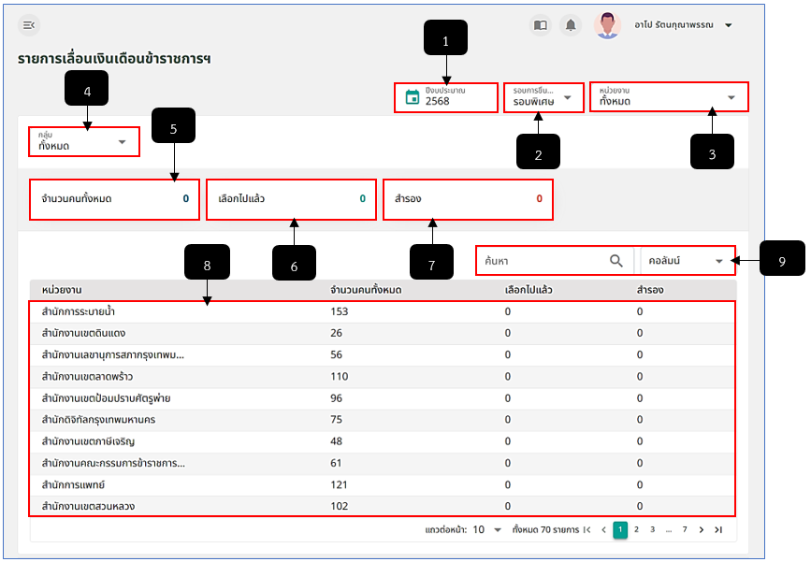
รูปภาพที่ 19 – 61 หน้ารายการเลื่อนเงินเดือนข้าราชการฯ (รอบพิเศษ)
หมายเลข 1 ช่องสำหรับคลิกเลือกปีงบประมาณ
หมายเลข 2 ช่องสำหรับคลิกเลือกรอบการขึ้นเงินเดือน
หมายเลข 3 ช่องสำหรับคลิกเลือกหน่วยงาน
หมายเลข 4 ช่องสำหรับคลิกเลือกกลุ่ม
หมายเลข 5 ช่องสำหรับแสดงข้อมูลจำนวนคนทั้งหมด
หมายเลข 6 ช่องสำหรับแสดงข้อมูลเลือกไปแล้ว
หมายเลข 7 ช่องสำหรับแสดงข้อมูลสำรอง
หมายเลข 8 ช่องสำหรับแสดงข้อมูลรายการหน่วยงาน พร้อมจำนวนคนของแต่ละหน่วยงาน
หมายเลข 9 ช่องสำหรับคลิกเพื่อกรอกข้อมูลค้นหารายการหน่วยงาน
- เมื่อการเจ้าหน้าที่ของแต่ละหน่วยงาน ได้คลิกเข้ามายังเมนู “เลื่อนเงินเดือน ข้าราชการกรุงเทพมหานครสามัญ” รอบ “พิเศษ” ระบบจะทำการแสดงหน้า “รายการเลื่อนเงินเดือนข้าราชการกรุงเทพมหานครสามัญ” โดยรายชื่อข้าราชการกรุงเทพมหานครสามัญทั้งหมด จะแสดงในแถบเมนู “รายชื่อคนครอง” เพื่อรอการจัดการข้อมูลรายชื่อ และการเจ้าหน้าที่หน่วยงาน สามารถคลิก เพื่อเพิ่มรายชื่อที่ต้องการเลื่อนเพิ่มเติมเลื่อนเงินเดือน สามารถแก้ไขเงินเดือน เลื่อนขั้น แก้ไขคุณสมบัติ หรือลบรายชื่อได้ โดยสามารถดูตัวอย่างในการแก้ไขเงินเดือน เลื่อนขั้น แก้ไขคุณสมบัติ หรือลบรายชื่อได้ และเมื่อมีการจัดการเลื่อนเงินเดือนเสร็จสิ้นแล้วให้คลิกปุ่ม “ส่งเอกสารให้ ผอ. ตรวจสอบ” หรือหากมีเอกสารที่ต้องการแนบ สามารถอัปโหลดไฟล์ในช่องอัปโหลดไฟล์
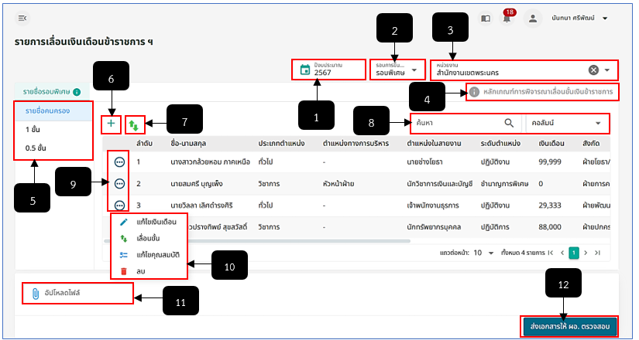
รูปภาพที่ 19 – 62 หน้ารายการเลื่อนเงินเดือนข้าราชการฯ (รอบพิเศษ)
หมายเลข 1 ช่องให้เลือกปีงบประมาณ
หมายเลข 2 ช่องให้เลือกรอบการขึ้นเงินเดือน (รอบพิเศษ)
หมายเลข 3 ช่องให้เลือกหน่วยงาน
หมายเลข 4 หลักเกณฑ์การพิจารณาเลื่อนขั้นเงินข้าราชการกรุงเทพมหานครสามัญ
หมายเลข 5 แถบเมนูรายชื่อคนครอง, 0.5 ขั้น และ 1 ขั้น
หมายเลข 6 ไอคอนเพิ่มคนเลื่อนเงินเดือนรอบพิเศษ
หมายเลข 7 ไอคอนสำหรับคลิกเพื่อเลือกรายชื่อเลื่อนขั้นเงินเดือนมากกว่า 1 รายชื่อ
หมายเลข 8 ช่องสืบค้นรายชื่อ
หมายเลข 9 ไอคอนสำหรับคลิกเพื่อจัดการข้อมูลรายชื่อเลื่อนขั้นรอบพิเศษ
หมายเลข 10 ช่องสำหรับแสดงเมนูจัดการข้อมูลรายชื่อเลื่อนขั้นรอบพิเศษ
หมายเลข 11 ช่องอัปโหลดเอกสาร
หมายเลข 12 ปุ่ม “ส่งเอกสารให้ ผอ. ตรวจสอบ”
- การเพิ่มรายชื่อข้าราชการกรุงเทพมหานครสามัญ ในรอบพิเศษ การเจ้าหน้าที่หน่วยงาน หรือเจ้าหน้าที่ผู้ดูแลระบบทำการคลิก ระบบจะทำการแสดงหน้า “เพิ่มคนเลื่อนเงินเดือน” ให้ทำการคลิก และยืนยันการเพิ่มรายชื่อ ในหน้ารายชื่อข้าราชการกรุงเทพมหานครสามัญที่ต้องการเพิ่มรายชื่อ หากทำการคลิก เลือกรายชื่อเสร็จสิ้น ระบบจะทำการเพิ่มรายชื่อข้าราชการกรุงเทพมหานครสามัญทันที และแสดงรายชื่อที่เพิ่มในแถบเมนู “รายชื่อคนครอง” เพื่อรอการเจ้าหน้าที่หน่วยงาน หรือผู้ดูแลระบบทำการเลื่อนขั้นเงินเดือนพิเศษ
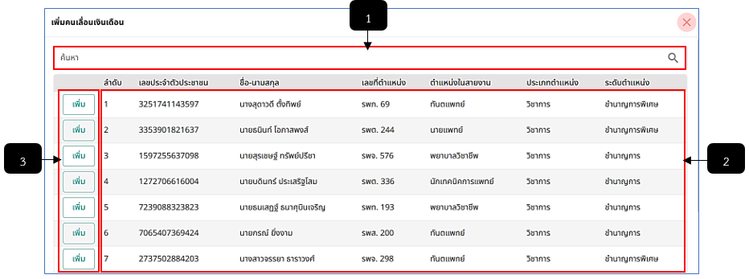
รูปภาพที่ 19 – 63 เพิ่มรายชื่อคนเลื่อนเงินเดือน (รอบพิเศษ)
หมายเลข 1 ช่องสำหรับคลิกเพื่อกรอกข้อมูลค้นหารายชื่อข้าราชการกรุงเทพมหานครสามัญที่ต้องการ
หมายเลข 2 ช่องสำหรับแสดงรายชื่อข้าราชการกรุงเทพมหานครสามัญ
หมายเลข 3 ปุ่มสำหรับคลิกเพื่อเพิ่มรายชื่อข้าราชการกรงเทพมหานครสามัญ
- การแก้ไขข้อมูลฐานเงินเดือน ให้ทำการใช้เมาส์คลิก ระบบจะทำการแสดงเมนูย่อย ให้ทำการคลิกเลือกเมนู ระบบจะทำการแสดงหน้า “แก้ไขเงินเดือน” ให้ทำการกรอกข้อมูลจำนวนเงินที่ต้องการแก้ไข หากกรอกข้อมูลแก้ไขเสร็จสิ้น ให้ทำการคลิก และยืนยันการบันทึกข้อมูล ข้อมูลเงินเดือนฐานของข้าราชการกรุงเทพมหานครสามัญที่คลิกเลือกจะเปลี่ยนทันที
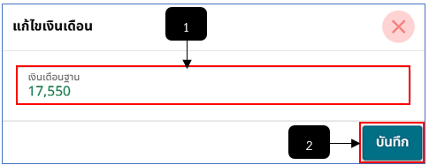
รูปภาพที่ 19 – 64 แก้ไขเงินเดือน (รอบพิเศษ)
หมายเลข 1 ช่องสำหรับคลิกเพื่อกรอกข้อมูลเงินเดือนฐาน
หมายเลข 2 ปุ่มสำหรับคลิกเพื่อบันทึกข้อมูล
- การเลื่อนขั้นการเลื่อนเงินเดือนของข้าราชการกรุงเทพมหานครสามัญ ให้ทำการใช้เมาส์คลิก ระบบจะทำการแสดงเมนูย่อย ให้ทำการคลิกเลือกเมนู ระบบจะทำการแสดงหน้า “เลื่อนขั้น” ให้ทำการคลิกเลือกขั้นที่ต้องการ เมื่อทำการเลือกขั้นเสร็จสิ้นให้ทำการคลิก และยืนยันการบันทึกข้อมูล (โดยหากเลือกในช่องเลื่อนขั้น “0.5 ขั้น” รายชื่อนั้นจะไปแสดงในหน้าของแถบเมนู 0.5 ขั้น หากเลือกในช่องเลื่อนขั้น “1 ขั้น” รายชื่อก็จะไปแสดงในหน้าของแถบเมนูในการเลื่อนเงินเดือน 1 ขั้น และระบบจะทำการแสดงข้อมูลจำนวนเงินที่ใช้เลื่อน และเงินเดือนหลังเลื่อนเพื่อให้การเจ้าหน้าที่ของแต่ละหน่วยงานทราบ)
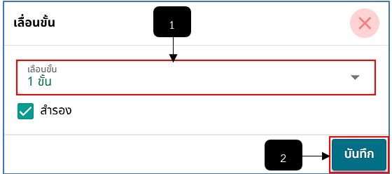
รูปภาพที่ 19 – 65 เลื่อนขั้นเงินเดือน (รอบพิเศษ)
หมายเลข 1 ช่องสำหรับคลิกเพื่อเลือกขั้นการเลื่อนเงินเดือน (0.5 ขั้น และ 1 ขั้น)
หมายเลข 2 ปุ่มสำหรับคลิกบันทึกข้อมูล
- เมื่อมีการจัดการการเลื่อนขั้นเป็น “1 ขั้น” รายชื่อที่ทำการเลื่อนจะไปแสดงในแถบเมนู “1 ขั้น” ดังรูปภาพ ซึ่งผู้ที่ได้รับการเลื่อนขั้น 1 ขั้น จะได้รับการเลื่อนเงินเดือนตามขั้นเงินเดือนของข้าราชการ กรุงเทพมหานครสามัญ โดยจะยังสามารถแก้ไขเงินเดือน ย้ายกลุ่ม เลื่อนขั้น และลบรายชื่อได้
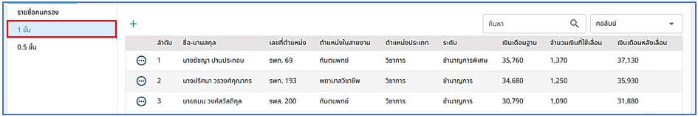
รูปภาพที่ 19 – 66 รายชื่อข้าราชการฯ ที่ได้รับการเลื่อนขั้น 1 ขั้น (รอบพิเศษ)
- เมื่อมีการจัดการการเลื่อนขั้นเป็น “0.5 ขั้น” รายชื่อที่ทำการเลื่อนจะไปแสดงในแถบเมนู “0.5 ขั้น” ดังรูปภาพ ซึ่งผู้ที่ได้รับการเลื่อนขั้น 0.5 ขั้น จะได้รับการเลื่อนเงินเดือนตามขั้นเงินเดือนของข้าราชการกรุงเทพมหานครสามัญ โดยจะยังสามารถแก้ไขเงินเดือน ย้ายกลุ่ม เลื่อนขั้น และลบรายชื่อได้
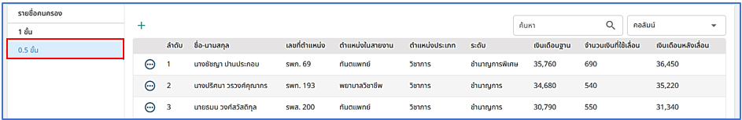
รูปภาพที่ 19 – 67 รายชื่อข้าราชการฯ ที่ได้รับการเลื่อนขั้น 0.5 ขั้น (รอบพิเศษ)
- การเลื่อนขั้นเงินเดือนพร้อมกันมากกว่า 1 รายชื่อ และมากสุดกว่า 50 รายชื่อ/ต่อครั้ง ให้การเจ้าหน้าที่แต่ละหน่วยงาน หรือเจ้าหน้าที่ผู้ดูแลระบบเงินเดือนทำการใช้เมาส์คลิก ระบบจะทำการแสดงหน้า “เลื่อนขั้น” จากนั้นคลิกขั้นเงินเดือนที่ต้องการเลื่อน และคลิกเลือกรายชื่อข้าราชการกรุงเทพมหานครสามัญ ที่ต้องเลือกรายชื่อเพื่อเลื่อนขั้นเงินเดือนที่ต้องการมากกว่า 1 รายชื่อ หลังจากคลิกเลือกรายชื่อเสร็จสิ้น ให้ทำการใช้เมาส์คลิก และยืนยันการบันทึกข้อมูล
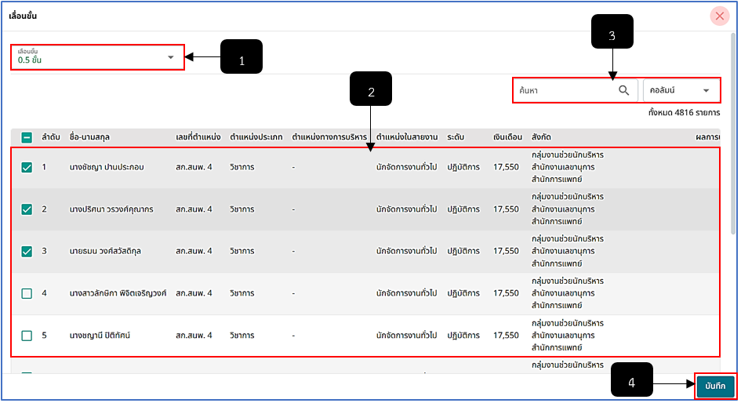
รูปภาพที่ 19 – 68 เลือกรายชื่อเพื่อเลื่อนขั้นเงินเดือน (รอบพิเศษ)
หมายเลข 1 ช่องสำหรับคลิกเลือกขั้นเงินเดือนที่ต้องการเลื่อน
หมายเลข 2 ช่องสำหรับแสดง และคลิกเลือกรายชื่อข้าราชการกรุงเทพมหานครสามัญ
หมายเลข 3 ช่องสำหรับคลิกเพื่อกรอกข้อมูลค้นหารายชื่อข้าราชการกรุงเทพมหานครสามัญ
หมายเลข 4 ปุ่มสำหรับคลิกเพื่อบันทึกข้อมูล
- การแก้ไขคุณสมบัติ ให้ทำการใช้เมาส์คลิก ระบบจะทำการแสดงเมนูย่อย ให้ทำการคลิกเลือกเมนู ระบบจะทำการแสดงหน้า “แก้ไขคุณสมบัติ” ให้ทำการคลิกเช็คข้อมูลคุณสมบัติของข้าราชการกรุงเทพมหานครสามัญ หากทำการคลิกเลือกเสร็จสิ้น ให้ทำการคลิก และยืนยันการบันทึกข้อมูล
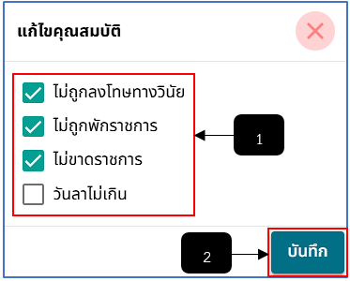
รูปภาพที่ 19 – 69 ฟอร์มแก้ไขคุณสมบัติรอบเมษายน ของข้าราชการฯ
หมายเลข 1 ช่องสำหรับคลิกเพื่อตรวจสอบคุณสมบัติของข้าราชการกรุงเทพมหานครสามัญ
หมายเลข 2 ปุ่มสำหรับคลิกบันทึกข้อมูล

เจ้าหน้าที่ (สกจ.) ปิดการแก้ไขข้อมูล รอบพิเศษ
- ในระบบรายการเลื่อนขั้นเงินเดือนข้าราชการกรุงเทพมหานครสามัญ ของเจ้าหน้าที่ (สกจ.) ระบบจะทำการแสดงไอคอน “ปิดการแก้ไข” เพื่อให้เจ้าหน้าที่ (สกจ.) ทำการคลิกเพื่อปิดการแก้ไขข้อมูลเพื่อให้การเจ้าหน้าที่หน่วยงานได้ทำการเตรียมข้อมูลรายชื่อเพื่อส่งไปออกคำสั่งเลื่อนขั้นเงินเดือน (หากเจ้าหน้าที่ (สกจ.) ไม่ได้ทำการคลิกปิดการแก้ไขข้อมูล ในระบบของการเจ้าหน้าที่หน่วยงานจะไม่สามารถส่งรายชื่อไปออกคำสั่งเลื่อนขั้นเงินเดือนได้)
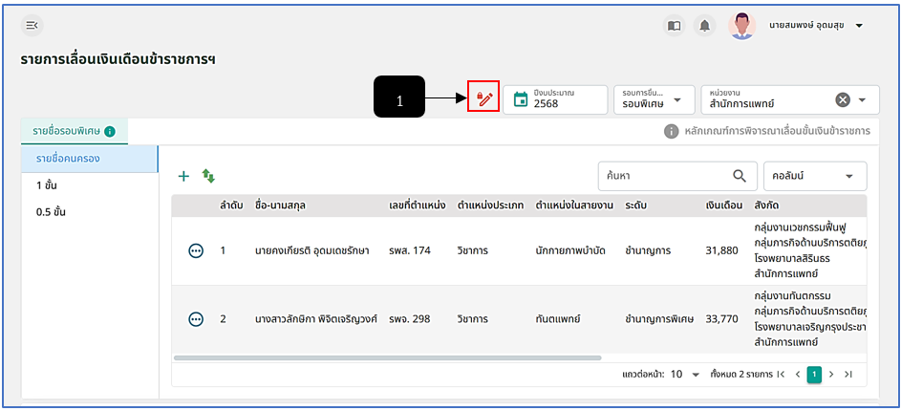
รูปภาพที่ 19 – 70 เจ้าหน้าที่ (สกจ.) ปิดการแก้ไขข้อมูล (รอบพิเศษ)
หมายเลข 1 ไอคอนสำหรับคลิกเพื่อปิดการแก้ไขข้อมูล
- การปิดการแก้ไขข้อมูล ให้เจ้าหน้าที่ (สกจ.) ทำการใช้เมาส์คลิก ระบบจะทำการแสดงหน้า “ยืนยันการปิดการแก้ไขข้อมูล” และคลิกยืนยันการปิดการแก้ไขข้อมูล
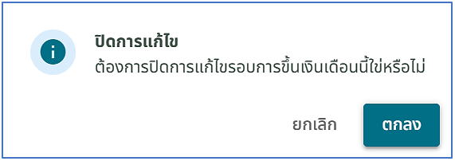
รูปภาพที่ 19 – 71 เจ้าหน้าที่ (สกจ.) ยืนยันการปิดแก้ไขข้อมูล (รอบพิเศษ)
- เมื่อเจ้าหน้าที่ (สกจ.) ทำการคลิกการปิดแก้ไขข้อมูลเสร็จสิ้น ในระบบรายการเลื่อนขั้นเงินเดือนข้าราชการกรุงเทพมหานครสามัญ ในรอบพิเศษของการเจ้าหน้าที่ของแต่ละหน่วยงาน หรือผู้ดูแลระบบ จะทำการแสดงปุ่ม “ส่งไปออกคำสั่ง” เพื่อให้การเจ้าหน้าที่แต่ละหน่วยงาน หรือเจ้าหน้าที่ผู้ดูแลระบบสามารถส่งออกรายชื่อข้าราชการกรุงเทพมหานครสามัญไปออกคำสั่งเลื่อนขั้นเงินเดือนรอบพิเศษได้
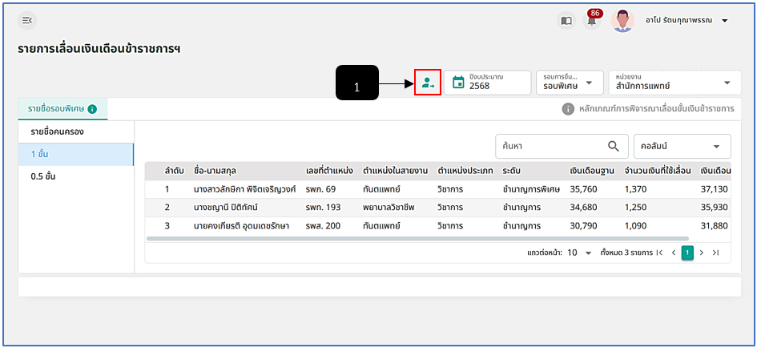
รูปภาพที่ 19 – 72 ปุ่มส่งรายชื่อข้าราชการฯ ออกคำสั่งเลื่อนขั้นเงินเดือน (รอบพิเศษ)
หมายเลข 1 ปุ่มสำหรับคลิกเพื่อส่งออกรายชื่อข้าราชการกรุงเทพมหานครสามัญไปออกคำสั่งเลื่อนขั้นเงินเดือนรอบพิเศษ
- การออกคำสั่งเลื่อนขั้นเงินเดือนของรอบเมษายน การเจ้าหน้าที่แต่ละหน่วยงาน หรือผู้ดูแลระบบ ให้ทำการใช้เมาส์คลิก ระบบจะทำการแสดงหน้า “สร้างคำสั่ง ปีงบประมาณ (ปีที่ทำการส่งออกคำสั่ง) รอบการขึ้นเงินเดือน 1 ตุลาคม” ให้ทำการคลิกเลือกประเภทคำสั่งที่ต้องการออกคำสั่ง จากนั้นทำการคลิกเลือกรายชื่อข้าราชการกรุงเทพมหานครสามัญที่ต้องการส่งรายชื่อไปออกรายงานคำสั่งเลื่อนเงินเดือน หากทำการคลิกเลือกรายชื่อเสร็จสิ้น ให้ทำการคลิก และยืนยันการส่งรายชื่อไปออกคำสั่ง
- โดยเงื่อนไขของการออกคำสั่งเลื่อนขั้นเงินเดือน คือ การเจ้าหน้าที่หน่วยงานจะสามารถออกคำสั่งเลื่อนขั้นเงินเดือนของกลุ่มที่ 1.1 ได้เพียงกลุ่มเดียวเท่านั้น จะไม่สามารถเห็นรายชื่อของกลุ่มอื่นในหน้าส่งไปออกคำสั่งได้ และเจ้าหน้าที่ (สกจ.) จะสามารถออกคำสั่งเลื่อนขั้นเงินของกลุ่มที่ 2 และกลุ่มที่ 2.2 ได้ และจะไม่สามารถเห็นรายชื่อของกลุ่มที่ 1.1 (นอกจากจะได้สิทธิ์) ในหน้าส่งไปออกคำสั่งได้เช่นกัน
- 1) กลุ่มที่ 1.1 : ปฏิบัติงาน ชำนาญงาน ปฏิบัติการ ชำนาญการ
2) กลุ่มที่ 2 : อาวุโส ชำนาญการพิเศษ อำนวยการต้น
3) กลุ่มที่ 2.2 : ทักษะพิเศษ เชี่ยวชาญ ทรงคุณวุฒิ อำนวยการสูง บริหารต้น บริหารสูง
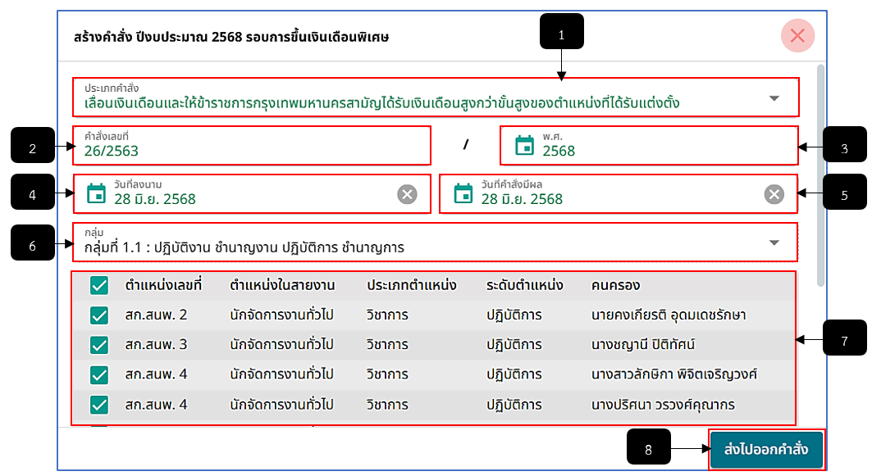
รูปภาพที่ 19 – 73 ส่งรายชื่อข้าราชการฯ เลื่อนขั้นเงินเดือน (รอบพิเศษ)
หมายเลข 1 ช่องสำหรับคลิกเลือกประเภทคำสั่ง
หมายเลข 2 ช่องสำหรับคลิกเพื่อกรอกข้อมูลคำสั่งเลขที่
หมายเลข 3 ช่องสำหรับคลิกเลือก พ.ศ.
หมายเลข 4 ช่องสำหรับคลิกเพื่อเลือกวันที่ลงนาม
หมายเลข 5 ช่องสำหรับคลิกเพื่อเลือกวันที่คำสั่งมีผล
หมายเลข 6 ช่องสำหรับคลิกเลือกกลุ่มรายชื่อออกคำสั่ง
หมายเลข 7 ช่องสำหรับแสดง และคลิกเลือกรายชื่อข้าราชการกรุงเทพมหานครที่จะออกคำสั่งเลื่อนขั้นเงินเดือนรอบพิเศษ
หมายเลข 8 ปุ่มสำหรับคลิกเพื่อส่งรายชื่อข้าราชการกรุงเทพมานครสามัญไปออกคำสั่ง

สัญลักษณ์การเลื่อนขั้นเงินเดือน
- เมื่อการเจ้าหน้าที่แต่ละหน่วยงาน หรือผู้ดูแลระบบได้ทำการเลื่อนขั้นเงินเดือนของข้าราชการกรุงเทพมหานครสามัญเสร็จสิ้น รายชื่อข้าราชการกรุงเทพมหานครสามัญที่ได้ทำการเลื่อนขั้นจะไปปรากฏในแถบเมนูของขั้นเงินเดือนต่าง ๆ โดยระบบจะทำการแสดงสัญลักษณ์ในรายการชื่อของข้าราชการกรุงเทพมหานครสามัญ เช่น หากรายชื่อไหนฐานเงินเดือนตัน ระบบจะทำการแสดงรายชื่อนั้น ๆ เป็นสีแดง และแสดงเงินพิเศษที่ได้รับเป็นวงเล็บ, หากรายชื่อไหนฐานนเงินเดือนอยู่ในช่วงทะลุขั้น ระบบจะทำการแสดงรายชื่อนั้น ๆ เป็นสีแดง และสุดท้ายหากรายชื่อไหนเป็นการเลื่อนขั้นเงินเดือนปกติ ไม่ได้รับเงินพิเศษ หรืออยู่ในช่วงทะลุขั้น ระบบจะทำการแสดงรายชื่อนั้น ๆ เป็นสีดำ
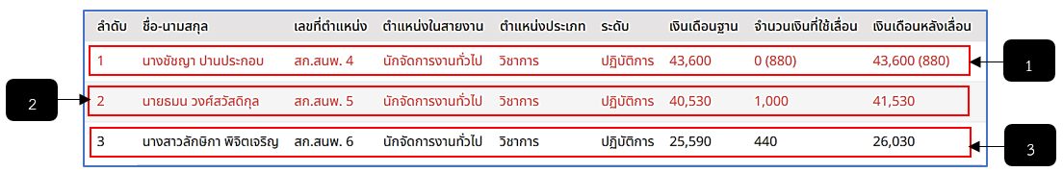
รูปภาพที่ 19 – 74 สัญลักษณ์การเลื่อนขั้นเงินเดือน
หมายเลข 1 รายชื่อการเลื่อนขั้นที่ฐานเงินเดือนตัน
หมายเลข 2 รายชื่อการเลื่อนขั้นที่ฐานเงินเดือนทะลุขั้น
หมายเลข 3 รายชื่อการเลื่อนขั้นเงินเดือนปกติ

